**Ingegneria del Software**

**Progetto OspiteSocial**

**Prof. Orazio Tomarchio**

**Anno Accademico: 2019/2020**

**Corso di Laurea Magistrale – Ingegneria Informatica**

Impalà Antonio – Matricola 1000012375

Di Blasi Kristian – Matricola 1000012372

Germano Giuseppe – Matricola 1000008784

1. Ideazione ed Analisi dei Requisiti

## Introduzione

In fase di realizzazione del software verranno individuati i servizi che si vogliono offrire tramite l’implementazione del software OspiteSocial. Quest’ultimo si propone come obiettivi: l’ottimizzazione della trattativa tra un ospitante ed un ospite durante il proprio viaggio. Verranno prodotti diversi documenti tra cui: documento di visione, diagramma e modello dei casi d’uso.

## Requisiti

Si richiede la realizzazione di un applicativo il cui fine è migliorare la gestione della trattativa tra ospitanti e ospitati. Dopo un’accurata analisi preliminare dei requisiti, sono state individuate le seguenti funzionalità necessarie:

* L’applicativo deve gestire le iscrizioni delle utenze (ospitanti/ospitati), conservandone: i dati anagrafici, i quali devono essere consultabili, e le preferenze riguardanti la tipologia di ospitalità.
* Deve consentire l’aggiornamento o l’aggiunta di un servizio di ospitalità che l’utente vuole mettere a disposizione, relativamente al numero di utenti ospitabili e deve inoltre permettere di settare un periodo di tempo nel quale l’utente non accetti nessun ospite, senza doverne dare motivazione esplicita.
* Deve essere fruibile, a qualunque utente, un elenco dei possibili ospitanti, previa definizione di un filtro indicante il periodo di alloggio desiderato ed il filtro Città e numero ospiti. Tale filtro permetterà di mostrare un elenco con tutti i possibili ospitanti che nel periodo specificato accettano ospiti (indicando anche il numero ospitabile). Di ogni soluzione mostrata l’utente può accedere ai dettagli.
* Scelto il piano di alloggio, il sistema permetterà la relativa prenotazione, indicando informazioni quali: date, persone, scelte dei posti letto e altro. Durante la procedura un utente può includere nel piano di alloggio degli accompagnatori, purché questi ultimi siano registrati alla piattaforma.
* L’ospitante, tramite la piattaforma, può accettare o rifiutare la richiesta di alloggio, indicando una motivazione in caso di rifiuto.
* Il sistema deve garantire la persistenza dei dati relativi a tali procedure.
* Procedure di feedback per indicare, con un intero da 0 a 5, il gradimento dell’ospitante nel caso dell’ospitato (obbligatorio), e dell'ospitato nel caso dell’ospitante (facoltativo).
* Il sistema deve prevedere una sezione che permetta ad un utente la visualizzazione di tutti i soggiorni effettuati dallo stesso.
* Il sistema deve implementare una politica a crediti: ogni giorno in cui un ospitato usufruisce del servizio l’ospitante otterrà dei crediti, contestualmente l’ospitato li cede. In fase di iscrizione, il sistema, assegna dei crediti all’utente, così da permettergli, preliminarmente, di usufruire del servizio.
* Il sistema deve permettere all’ospite di effettuare cambiamenti alla prenotazione entro la data di prenotazione. Questi cambiamenti verranno notificati all’ospitante tramite l’arrivo di una richiesta di aggiornamento.

Dall’analisi dei requisiti sono stati individuati i seguenti casi d’uso:

## Casi d’uso

|  |  |  |
| --- | --- | --- |
| **ATTORE** | **OBIETTIVO** | **CASO D’USO** |
| Ospitante/Ospitato | L’utente può creare, visualizzare, modificare o eliminare il proprio account. | **UC1:** Gestione Account (CRUD) |
| Ospitante | L’ospitante può definire le informazioni relative alla struttura d’alloggio, comprendendo una possibile eliminazione, visualizzazione o modifica dello stesso. | **UC2:** Gestione alloggio(CRUD) |
| Ospitato | L’ospitato può prenotare il soggiorno presso una struttura disponibile | **UC3:** Procedura prenotazione |
| Ospitato | L’ospitato può ricercare gli alloggi disponibili specificando la città, il periodo di permanenza e il numero di posti letto desiderati. | **UC4:** Operazione di ricerca alloggio |
| Ospitante | L’ospitante può accettare o rifiutare le richieste di ospitalità. | **UC5:** Gestione richieste di ospitalità |
| Ospitato | L’ospitato può visualizzare lo storico di tutte le prenotazioni in cui è coinvolto. | **UC6:** Storico delle ospitalità |
| Ospitante/Ospitato | L’ospitante può scegliere di valutare (con un intero compreso tra 0 e 5) l’ospitato.  L’ospitato deve necessariamente valutare il servizio (con un intero compreso tra 0 e 5) dell’ospitante. | **UC7:** Rilascio feedback |
| Ospitato | L’ospitato può modificare i dati relativi ad una prenotazione entro il giorno di inizio soggiorno. | **UC8:** Modifica prenotazione |
| Ospitato | L’ospitato durante i propri soggiorni deve notificare la data effettiva di arrivo e partenza dall’abitazione | **UC9:** Check-in/Check-out |

## Diagramma dei casi d’uso

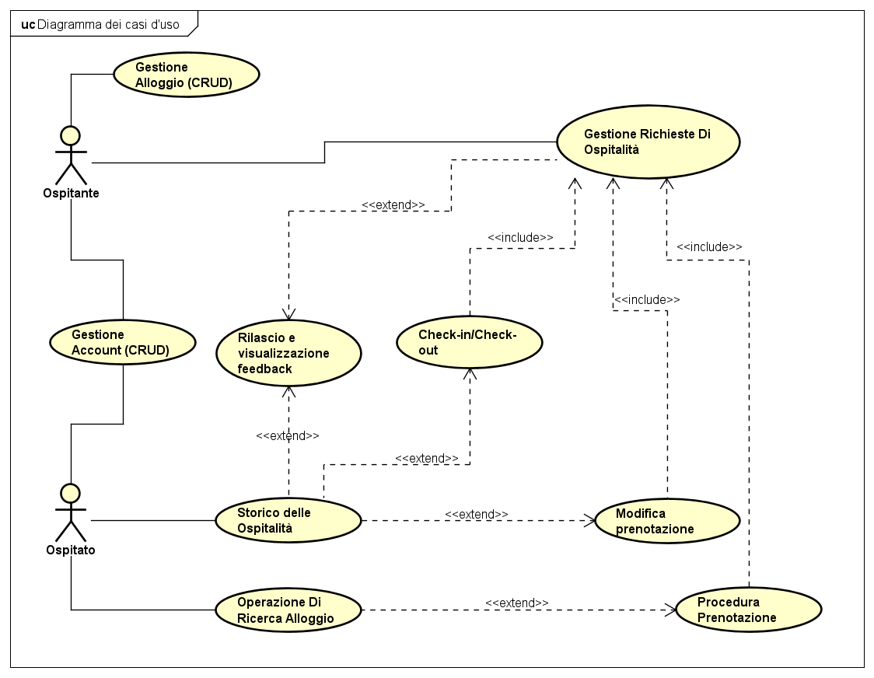

## Modello dei casi d’uso

|  |  |
| --- | --- |
| **Caso d’uso UC1: Gestione Account** | |
| **Portata** | **Piattaforma OspiteSocial** |
| **Livello** | **Obiettivo utente** |
| **Attore primario** | **Utente** |
| **Parti interessate e interessi** | **Utente:** vuole poter iscriversi alla piattaforma per usufruire dei servizi offerti. |
| **Pre-condizioni** | Nessuna pre-condizione. |
| **Garanzie di successo (post-condizioni)** | Il cliente viene registrato/modificato/ricercato/eliminato con successo nel sistema. |
| **Scenario principale di successo (flusso base)** | **Creazione account (C):**   1. L’utente richiede al sistema la registrazione di un nuovo account. 2. Il sistema chiede all’utente di inserire i propri dati anagrafici: codice fiscale, nome, cognome, sesso, età, numero di telefono, città di residenza. 3. L’utente inserisce i dati richiesti e conferma. 4. Se i dati non sono presenti, il sistema acquisisce i dati immessi. 5. Il sistema crea il nuovo account assegnando all’utente un numero iniziale di crediti (numero arbitrario definito dal sistema ed equivalente per ogni utente).   **Visualizzazione account (R):**   1. Un utente richiede al sistema di visualizzare il proprio profilo. 2. Il sistema ricerca le informazioni relative all’utente. 3. Il sistema mostra le informazioni all’utente.   **Modifica account (U):**   1. L’utente chiede la modifica dei dati immessi. 2. Il sistema mostra i dati attuali con la possibilità di effettuare modifiche. 3. L’utente modifica i dati desiderati. 4. Il sistema verifica la validità dei dati e aggiorna quelli modificati.   **Eliminazione account (D):**   1. L’utente richiede al sistema l’eliminazione del proprio profilo. 2. Il sistema chiede conferma dell’operazione. 3. L’utente conferma la procedura. 4. Il sistema rimuove il profilo utente. |
| **Estensioni (scenari alternativi)** | **I dati inseriti dall’utente sono già presenti nel sistema: (C)**   1. L’utente richiede al sistema di registrarsi. 2. Il sistema richiede all’utente di inserire i dati. 3. L’utente inserisce i propri dati e conferma. 4. Il sistema controlla se i dati immessi sono già presenti. Se essi sono già presenti il sistema notifica all’utente che non è possibile effettuare la registrazione.   **I nuovi dati immessi non sono validi: (U)**   1. Il sistema informa l’utente sulla non validità dei dati immessi, chiede di inserirli nuovamente.   **Il cliente non viene eliminato: (D)**   1. Il sistema notifica all’utente il mancato completamento dell’operazione di eliminazione, invitando l’utente ad effettuare nuovamente l’operazione. |

|  |  |
| --- | --- |
| **Requisiti speciali** | * Interfaccia grafica semplice ed intuitiva. * Il sistema presenta tempi di risposta brevi ed accettabili. |
| **Frequenza di ripetizione** | * Legata al numero di iscrizioni alla piattaforma. |

|  |  |
| --- | --- |
| **Caso d’uso UC2: Gestione alloggio** | |
| **Portata** | **Piattaforma OspiteSocial** |
| **Livello** | **Obiettivo utente** |
| **Attore primario** | **Ospitante** |
| **Parti interessate e interessi** | * **Ospitante:** - Vuole che l’operazione di inserimento, modifica o rimozione dell’alloggio venga effettuata correttamente affinché riceva le richieste. - Vuole che i dati dell’alloggio da visualizzare siano corretti affinché possa valutare correttamente la modifica degli stessi. * **Ospitato:** vuole che le informazioni riguardanti un alloggio siano corrette e complete in modo da effettuare una scelta mirata. |
| **Pre-condizioni** | L’ospitante deve appartenere al sistema. |
| **Garanzie di successo (post-condizioni)** | L’alloggio risulti disponibile al possibile impegno da parte di un ospitato. |
| **Scenario principale di successo (flusso base)** | **Inserimento alloggio (C) :**   1. L’ospitante chiede al sistema di poter inserire un nuovo alloggio. 2. Il sistema chiede all’ospitante l’inserimento dei dati: città, indirizzo, distanza dal centro città e distanza dalla stazione autobus/metro/treno più vicina. 3. L’ospitante inserisce i dati. 4. L’ospitante può chiedere l’inserimento di un periodo di disponibilità dell’alloggio. 5. Il sistema richiede l’inserimento del periodo. 6. L’ospitante inserisce i dati. 7. I punti 4, 5 e 6 verranno ripetuti per ogni periodo da inserire. 8. L’ospitante può chiedere l’inserimento di una stanza. 9. Il sistema richiede l’inserimento dei dati per la stanze: tipologia di posto letto (letto singolo, doppio o divano letto), se si tratta di stanza privata o comune (ad esempio divano letto in soggiorno) e in numero di posti letto della stanza. 10. L’ospitante inserisce i dati. 11. I punti 8, 9 e 10 verranno ripetuti per ogni stanza da aggiungere. 12. Il sistema verifica la validità dei dati. 13. Il sistema inserisce il nuovo alloggio.   **Visualizza alloggio (R):**   1. L’ospitante chiede al sistema di visualizzare i dati relativi ad un alloggio. 2. Il sistema chiede all’utente di selezionare l’alloggio da visualizzare. 3. L’ospitante seleziona l’alloggio. 4. Il sistema visualizza i dati dell’alloggio selezionato.   **Modifica alloggio (U):**   1. L’ospitante chiede al sistema di poter modificare i dati relativi ad un alloggio. 2. Il sistema chiede all’utente di selezionare l’alloggio da modificare. 3. L’ospitante seleziona l’alloggio. 4. Il sistema chiede all’ospitante l’inserimento dei nuovi dati dell’alloggio. 5. L’ospitante inserisce i dati. 6. L’ospitante che vuole modificare i dati di una stanza o eliminarla, la può selezionare e richiedere la specifica azione. 7. Il sistema richiede i nuovi dati in caso di modifica o rimuove la stanza dall’abitazione in caso di elimina. 8. L’ospitante può anche scegliere di aggiungere nuove stanze. 9. Il sistema richiede i dati della stanza, ne verifica la validità e la aggiunge. 10. L’ospitante che vuole modificare un periodo di disponibilità o eliminarlo, lo può selezionare e richiedere la specifica azione. 11. Il sistema richiede i nuovi dati in caso di modifica o rimuove il periodo dall’abitazione in caso di elimina. 12. L’ospitante può anche scegliere di aggiungere un nuovo periodo di disponibilità. 13. Il sistema richiede i dati del periodo, ne verifica la validità e lo aggiunge. 14. Il sistema verifica la validità dei dati e aggiorna le informazioni relative l’alloggio.   **Eliminazione alloggio (D):**   1. L’ospitante chiede al sistema di poter eliminare un alloggio. 2. Il sistema chiede all’utente di selezionare l’alloggio da eliminare. 3. L’ospitante seleziona l’alloggio. 4. Il sistema chiede all’ospitante la conferma di eliminazione 5. L’ospitante conferma. 6. Il sistema elimina l’alloggio. |
| **Estensioni (scenari alternativi)** | **L’alloggio inserito dall’ospitante risulta già memorizzato (C/U):**   1. L’ospitante inserisce l’alloggio 2. Il sistema verifica la consistenza dei dati (possibile presenza dell’alloggio già in memoria) 3. Il sistema blocca l’inserimento avvisando l’ospitante di tale insuccesso. |
| **Requisiti speciali** | **Modifica:** l’aggiornamento delle informazioni sulla piattaforma deve avvenire entro 5 minuti dalla richiesta. |
| **Frequenza di ripetizione** | Legata al numero di alloggi da inserire sulla piattaforma |
| **Varie** | L’ospitante potrebbe non visualizzare l’alloggio o visualizzare informazioni non aggiornate. |

|  |  |
| --- | --- |
| **Caso d’uso UC3: Procedura prenotazione** | |
| **Portata** | **Piattaforma OspiteSocial** |
| **Livello** | **Obiettivo utente** |
| **Attore primario** | **Ospitato** |
| **Parti interessate e interessi** | * **Ospitante:** vuole che l’operazione di prenotazione dell’alloggio venga effettuata correttamente affinché arrivi la richiesta. * **Ospitato:** vuole che l’operazione di prenotazione vada a buon fine affinché possa soggiornare durante il proprio viaggio. |
| **Pre-condizioni** | * Tutti gli ospitati devono appartenere al sistema. * L’alloggio deve essere prenotabile relativamente al periodo richiesto dall’ospitato. * Devono essere disponibili sufficienti posti letto per tutti gli ospiti della prenotazione. * L’utente deve aver eseguito il caso d’uso UC4: Operazione di ricerca alloggio. * L’utente deve aver rilasciato i feedback relativi alle abitazioni dei soggiorni effettuati. * L’utente deve possedere un saldo crediti positivo. |
| **Garanzie di successo (post-condizioni)** | * La prenotazione dell’alloggio avviene con successo, con relativa richiesta all’ospitante. * Le stanze dell’alloggio che sono state prenotate non sono più presenti in una ricerca contenente lo stesso periodo di tempo. |
| **Scenario principale di successo (flusso base)** | **Prenotazione alloggio:**   1. L’ospitato dopo aver visualizzato le abitazioni disponibili ricevute dall’operazione di ricerca alloggio seleziona quella che preferisce. 2. Il sistema mostra l’abitazione nel dettaglio, visualizzando le informazioni generali della stessa e la lista delle stanze in essa contenute. 3. L’ospitato seleziona tutte le stanze desiderate. 4. L’ospitato aggiunge eventualmente anche gli altri ospiti che soggiornano insieme a lui, inserendo il codice fiscale di questi ultimi. 5. Il sistema verifica che gli utenti inseriti siano registrati sulla piattaforma e che il numero di stanze non sia maggiore del numero di ospiti della prenotazione. 6. Il sistema effettua la prenotazione, ponendo lo stato in “Da confermare”. 7. Il sistema invia la richiesta all’ospitante e lo notifica via email. |
| **Estensioni (scenari alternativi)** | **Visualizzazione feedback abitazione (A):**   1. L’ospite dopo aver effettuato le operazioni di ricerca tramite l’apposito caso d’uso UC4: Operazione di ricerca alloggio, visualizza un alloggio di suo interesse. 2. L’ospite, prima di procedere alla prenotazione, richiede al sistema di poter visualizzare i feedback relativi all’abitazione in questione. 3. Il sistema mostra la lista di feedback rilasciati dagli ospitati per i soggiorni nell’abitazione richiesta, visualizzando il valore del feedback e l’autore. |
| **Requisiti speciali** | * Tempi di prenotazioni brevi |
| **Frequenza di ripetizione** | * Legata al numero di prenotazioni degli ospitati |

|  |  |
| --- | --- |
| **Caso d’uso UC4: Operazione di ricerca alloggio** | |
| **Portata** | **Piattaforma OspiteSocial** |
| **Livello** | **Obiettivo utente** |
| **Attore primario** | **Ospitato** |
| **Parti interessate e interessi** | * **Ospitante:** vuole che l’operazione di ricerca dell’alloggio venga effettuata correttamente affinché la propria abitazione venga rilevata. * **Ospitato:** vuole che l’operazione di ricerca sia semplice, intuitiva ed efficiente affinché possa trovare una soluzione di soggiorno adatta alle proprie esigenze. |
| **Pre-condizioni** | L’ospitato deve appartenere al sistema. |
| **Garanzie di successo (post-condizioni)** | Il sistema mostra all’utente i risultati della ricerca. |
| **Scenario principale di successo (flusso base)** | **Ricerca alloggio:**   1. Il sistema richiede all’utente di inserire: data di inizio soggiorno, data di fine soggiorno, città e numero di posti letto liberi. 2. L’ospitato inserisce i dati e invia la richiesta. 3. Il sistema prende in carico la richiesta e mostra gli alloggi che presentano tali proprietà. |
| **Estensioni (scenari alternativi)** | **Non sono presenti alloggi che soddisfano le richieste della ricerca:**   1. Il sistema notifica l’assenza di alloggi che rispettano le richieste. |
| **Requisiti speciali** | * Tempi di ricerca brevi. * Interfaccia grafica intuitiva. |
| **Frequenza di ripetizione** | * Legata al numero di ricerche effettuate dagli utenti che cercano alloggio. |

|  |  |
| --- | --- |
| **Caso d’uso UC5: Gestione richieste di ospitalità** | |
| **Portata** | **Piattaforma OspiteSocial** |
| **Livello** | **Obiettivo utente** |
| **Attore primario** | **Ospitante** |
| **Parti interessate e interessi** | * **Ospitante:** vuole essere informato costantemente e in tempo reale di tutte le richieste e le notifiche relative ai propri alloggi. * **Ospitato:** vuole che la richiesta venga visionata dall’ospitante e che la sua decisione a riguardo venga notifica nel più breve tempo possibile. |
| **Pre-condizioni** | L’ospitante deve appartenere al sistema. |
| **Garanzie di successo (post-condizioni)** | * All’utente che ha fatto la prenotazione viene notificata la decisione dell’ospitante. * L’ospitante riceve notifiche riguardo le varie funzionalità del sistema. * L’ospitante visualizza tutte le richieste e prenotazioni ricevute. |
| **Scenario principale di successo (flusso base)** | **Visualizzazione richieste e prenotazioni (A):**   1. L’ospitante interroga il sistema per ottenere l’elenco delle richieste di ospitalità e delle prenotazioni. 2. Il sistema mostra l’elenco richiesto, eventualmente vuoto. 3. L’ospitante sceglie la prenotazione o la richiesta da visualizzare nel dettaglio. 4. Il sistema mostra il contenuto richiesto.   **Accettazione richiesta di ospitalità (B):**   1. L’ospitante dopo aver visualizzato nel dettaglio la richiesta da accettare richiede di accettarla. 2. Il sistema pone lo stato della prenotazione in “Confermata”, notificando all’utente l’accettazione della richiesta.   **Rifiuto richiesta di ospitalità (C):**   1. L’ospitante dopo aver visualizzato nel dettaglio la richiesta da rifiutare richiede di rifiutarla. 2. Il sistema pone lo stato della prenotazione in “Rifiutata”, notificando all’utente il rifiuto della richiesta e riportando il motivo associato. |
| **Estensioni (scenari alternativi)** | **Visualizzazione feedback ospitato:**   1. L’ospitante visualizza la richiesta da accettare o rifiutare eseguendo l’apposito caso d’uso UC5: Gestione richieste di ospitalità. 2. L’ospitante chiede al sistema di poter visualizzare i feedback relativi ad un utente che ha richiesto alloggio selezionandolo dall’apposita lista presente nella richiesta.   Il sistema mostra la lista di feedback rilasciati dagli ospitati per i soggiorni nell’abitazione richiesta, visualizzando il valore del feedback e l’autore. |
| **Requisiti speciali** | Interfaccia di gestione semplice e intuitiva. |
| **Frequenza di ripetizione** | Legata al numero di richieste ricevute e di visualizzazioni richieste dall’utente. |

|  |  |
| --- | --- |
| **Caso d’uso UC6: Storico delle ospitalità** | |
| **Portata** | **Piattaforma OspiteSocial** |
| **Livello** | **Obiettivo utente** |
| **Attore primario** | **Ospitato** |
| **Parti interessate e interessi** | **Ospitato:** vuole poter risalire a tutte le prenotazioni che lo interessano. |
| **Pre-condizioni** | -L’ospitato deve aver effettuato delle prenotazioni.  -L’ospitato deve far parte del sistema. |
| **Garanzie di successo (post-condizioni)** | L’ospitato visualizza la lista delle prenotazioni che lo interessano. |
| **Scenario principale di successo (flusso base)** | **Visualizza prenotazioni (A):**   1. L’ospitato richiede al sistema di visualizzare le prenotazioni. 2. Il sistema mostra tutte le prenotazioni in cui è presente l’utente come ospite. |
| **Estensioni (scenari alternativi)** | Nessuno scenario alternativo. |
| **Requisiti speciali** | * Interfaccia grafica semplice ed intuitiva. * Il sistema presenta tempi di risposta brevi ed accettabili. |
| **Frequenza di ripetizione** | * Legata al numero di visualizzazioni richieste dagli utenti. |

|  |  |
| --- | --- |
| **Caso d’uso UC7: Rilascio e visualizzazione feedback** | |
| **Portata** | **Piattaforma OspiteSocial** |
| **Livello** | **Obiettivo utente** |
| **Attore primario** | **Utente** |
| **Parti interessate e interessi** | * **Ospitante:** Vuole inserire una valutazione complessiva sul comportamento dell’utente ospitato. * **Ospitato:** Deve inserire una valutazione complessiva sul servizio offertogli. |
| **Pre-condizioni** | -L’ospitato deve appartenere al sistema.  -L’ospitato deve aver effettuato e concluso un soggiorno.  -L’ospitato per rilasciare il feedback deve aver effettuato il check-out per il soggiorno appena terminato descritto nell’apposito caso d’uso UC9: Check-in/Check-out.  -L’ospitante deve appartenere al sistema.  -L’ospitante deve aver ospitato in una sua abitazione.  -L’ospitante per rilasciare il feedback deve aver richiesto la visualizzazione delle richieste eseguendo il caso d’uso UC5: Gestione richieste di ospitalità. |
| **Garanzie di successo (post-condizioni)** | Il feedback è visibile agli utenti del sistema. |
| **Scenario principale di successo (flusso base)** | **Rilascio feedback per l’ospitante (A):**   1. L’ospitato dopo aver effettuato il check-out come descritto nell’apposito caso d’uso UC9, viene automaticamente reindirizzato alla pagina in cui deve rilasciare il feedback per il soggiorno effettuato. 2. Il sistema chiede all’utente di inserire il valore della valutazione. 3. L’ospitato inserisce il valore. 4. Il sistema verifica la validità dei dati e registra il feedback associandolo all’abitazione.   **Rilascio feedback per l’ospitato (B):**   1. L’ospitante, dopo aver visualizzato le richieste relative alle prenotazioni, che riguardano una sua abitazione, attraverso l’operazione del caso d’uso UC5, seleziona la prenotazione a cui vuole associare un feedback. 2. Il sistema visualizza nel dettaglio la prenotazione selezionata. 3. L’ospitante seleziona l’ospite a cui vuole associare un feedback e chiede al sistema di poterlo rilasciare. 4. Il sistema chiede all’utente di inserire il valore della valutazione. 5. L’ospitante inserisce il valore.   Si ripetono i punti 3, 4 e 5 per tutti gli ospiti a cui l’ospitante vuole associare un feedback.  **Visualizzazione feedback abitazione (A1):**   1. L’utente visualizza un alloggio di sua proprietà tramite l’esecuzione dell’apposito caso d’uso UC2: Gestione alloggio. 2. L’utente chiede al sistema di poter visualizzare i feedback relativi alla stessa abitazione. 3. Il sistema mostra la lista di feedback rilasciati dagli ospitati per i soggiorni nell’abitazione richiesta, visualizzando il valore del feedback e l’autore.   **Visualizzazione feedback ospitato (B1):**   1. L’utente visualizza il proprio profilo eseguendo l’apposito caso d’uso UC1: Gestione Account. 2. L’utente chiede al sistema di visualizzare i feedback che riguardano se stesso. 3. Il sistema mostra la lista di feedback rilasciati dagli ospitati per i soggiorni nell’abitazione richiesta, visualizzando il valore del feedback e l’autore. |
| **Estensioni (scenari alternativi)** | Nessuna. |
| **Requisiti speciali** | Nessun requisito speciale. |
| **Frequenza di ripetizione** | Legata al numero di visualizzazione dei feedback e numero di prenotazioni. |

|  |  |
| --- | --- |
| **Caso d’uso UC8: Modifica prenotazione** | |
| **Portata** | **Piattaforma OspiteSocial** |
| **Livello** | **Obiettivo utente** |
| **Attore primario** | **Ospitato** |
| **Parti interessate e interessi** | * **Ospitante:** vuole che l’operazione di prenotazione dell’alloggio venga effettuata correttamente affinché arrivi la richiesta. * **Ospitato:** vuole che l’operazione di prenotazione vada a buon fine affinché possa soggiornare durante il proprio viaggio. |
| **Pre-condizioni** | * L’alloggio deve essere prenotabile relativamente al periodo richiesto dall’ospitato. * Devono essere disponibili sufficienti posti letto per tutti gli ospiti della prenotazione. * La modifica deve essere effettuata solo da utenti presenti nella lista degli ospiti. * La prenotazione deve trovarsi in stato “Da confermare” o “Confermata”. * La modifica deve essere effettuata entro il periodo di soggiorno. * L’ospitato per effettuare la modifica della prenotazione deve aver richiesto la visualizzazione delle prenotazioni eseguendo il caso d’uso UC6: Storico delle ospitalità. |
| **Garanzie di successo (post-condizioni)** | * La modifica della prenotazione avviene con successo, con relativa richiesta all’ospitante. * L’alloggio non è più presente in una ricerca contenente lo stesso periodo di tempo. * Lo stato della prenotazione diventa “Da confermare”. |
| **Scenario principale di successo (flusso base)** | **Modifica Prenotazione soggiorno:**   1. L’ospitato richiede al sistema la visualizzazione delle proprie prenotazioni tramite l’esecuzione dell’apposito caso d’uso (UC6). 2. L’ospitato seleziona la prenotazione che desidera modificare. 3. L’ospitato richiede al sistema la modifica di una determinata prenotazione. 4. Il sistema verifica se la prenotazione è modificabile (tramite il suo stato). 5. Il sistema richiede all’utente di inserire le modifiche: data inizio soggiorno, data fine soggiorno e lista ospiti, nel caso di aggiunta di ospiti, l’abitazione deve avare posti disponibili per questi ultimi. 6. L’utente inserisce i nuovi dati. 7. Il sistema pone lo stato della prenotazione in “Da confermare”, infine invia la nuova richiesta all’ospitante e lo notifica via email.   **Annullamento prenotazione:**   1. L’ospitato richiede al sistema la visualizzazione delle proprie prenotazioni tramite l’esecuzione dell’apposito caso d’uso (UC6). 2. L’ospitato seleziona la prenotazione che desidera annullare. 3. Il sistema prende in carico l’annullamento ponendo lo stato della prenotazione a “Annullata”. Infine notifica l’ospitante di tale annullamento tramite l’invio di una email. |
| **Estensioni (scenari alternativi)** | Nessuno. |
| **Requisiti speciali** | * Tempi di prenotazioni brevi |
| **Frequenza di ripetizione** | * Legata al numero di prenotazioni degli ospitati |

|  |  |
| --- | --- |
| **Caso d’uso UC9: Check-in/Check-out** | |
| **Portata** | **Piattaforma OspiteSocial** |
| **Livello** | **Obiettivo utente** |
| **Attore primario** | **Ospitato** |
| **Parti interessate e interessi** | * **Ospitante:** vuole sapere se l’utente ospitato ha effettivamente iniziato/concluso il soggiorno. * **Ospitato:** deve poter indicare data e ora di arrivo e partenza. |
| **Pre-condizioni** | -L’ospitato deve appartenere al sistema.  -L’ospitato deve aver effettuato una prenotazione.  -L’ospitante deve aver accettato la prenotazione.  -Per effettuare il check-in il giorno attuale deve coincidere con il primo giorno di soggiorno.  -Per effettuare il check-out deve essere stato effettuato il check-in.  -L’ospitato per effettuare il check-in/check-out deve aver richiesto la visualizzazione delle prenotazioni eseguendo il caso d’uso UC6: Storico delle ospitalità. |
| **Garanzie di successo (post-condizioni)** | Il sistema ha aggiornato i dati della prenotazione. |
| **Scenario principale di successo (flusso base)** | **Check-in (I):**   1. Dopo l’arrivo nell’abitazione di tutti gli ospiti legati ad una determinata prenotazione, uno di essi, visualizza le prenotazioni che lo riguardano attraverso l’operazione del caso d’uso UC6, seleziona la prenotazione nella quale deve effettuare il check-in. 2. L’ospitato richiede al sistema di effettuare il check-in. 3. Il sistema aggiorna i dati della prenotazione registrando la data di arrivo effettiva.   **Check-out (O):**   1. Uno tra gli ospitati, appena termina il soggiorno, visualizza le prenotazioni che lo riguardano attraverso l’operazione del caso d’uso UC6 e seleziona la prenotazione nella quale deve effettuare il check-out. 2. L’ospitato richiede al sistema di effettuare il check-out. 3. Il sistema aggiorna i dati della prenotazione registrando la data di fine alloggio effettiva. 4. Il sistema calcola i crediti che ogni ospite dovrà versare per il soggiorno. 5. Il sistema avvia la transazione dei crediti, indirizzati dagli ospiti verso l’ospitante. |
| **Estensioni (scenari alternativi)** | **Crediti insufficienti:**   1. Gli ospitati/o non possiedono abbastanza crediti da saldare il soggiorno. 2. Il sistema detrae i crediti, portando il saldo in negativo.   (il saldo in negativo impedirà all’utente future prenotazioni).  **Mancato check-in (A):**   1. Il sistema verifica allo scadere di un giorno ( 12:00 AM ), che tutti i check-in previsti, relativi al giorno appena terminato, siano stati effettuati. 2. Nel caso in cui uno o più check-in non sono stati effettuati, il sistema annullerà la prenotazione, cambiando lo stato da “Confermata” ad “Annullata”. Tale procedura renderà le abitazioni prenotabili da nuovi utenti.   **Check-out anticipato (O):**   1. Uno tra gli ospitati visualizza le prenotazioni che lo riguardano attraverso l’operazione del caso d’uso UC6 e seleziona la prenotazione nella quale deve effettuare il check-out. 2. L’ospitato richiede al sistema di effettuare il check-out in anticipo. 3. Il sistema termina il soggiorno ed esegue le procedure di check-out rendendo l’abitazione nuovamente prenotabile.   **Mancato check-out (B):**   1. Il sistema verifica allo scadere di un giorno ( 12:00 AM ), che tutti i check-out previsti, relativi al giorno appena terminato, siano stati effettuati. 2. Nel caso in cui uno o più check-out non sono stati effettuati, il sistema setta il check-out alla data di fine soggiorno, eseguendo le operazioni del flusso UC9. |
| **Requisiti speciali** | * Tempi di registrazione/aggiornamento brevi. * Interfaccia grafica intuitiva. |
| **Frequenza di ripetizione** | * Legata al numero di soggiorni. |

**GLOSSARIO:**

* **Soggiorno:** richiesta di ospitalità di un ospitato, accettata dall’ospitante, con avvenuta terminazione del periodo di ospitalità.
* **Ospitante:** utente che ospita un altro utente nel proprio alloggio.
* **Ospitato:** utente soggiornante in un alloggio.
* **Richiesta:** interesse di un utente ad essere ospitato in un determinato alloggio.
* **Feedback:** valutazioni riguardo il gradimento di un servizio, basati su una scala intera estesa da 0 a 5.
* **Credito:** moneta virtuale utilizzata dal sistema per lo scambio del servizio di ospitalità fra utenti del sistema.
* **Check-in:** notifica per l’ospitante dell’arrivo dell’ospite nella struttura.
* **Check-out:** notifica per l’ospitante della partenza dell’ospite dalla struttura.

# Fase di elaborazione

## Modello di dominio

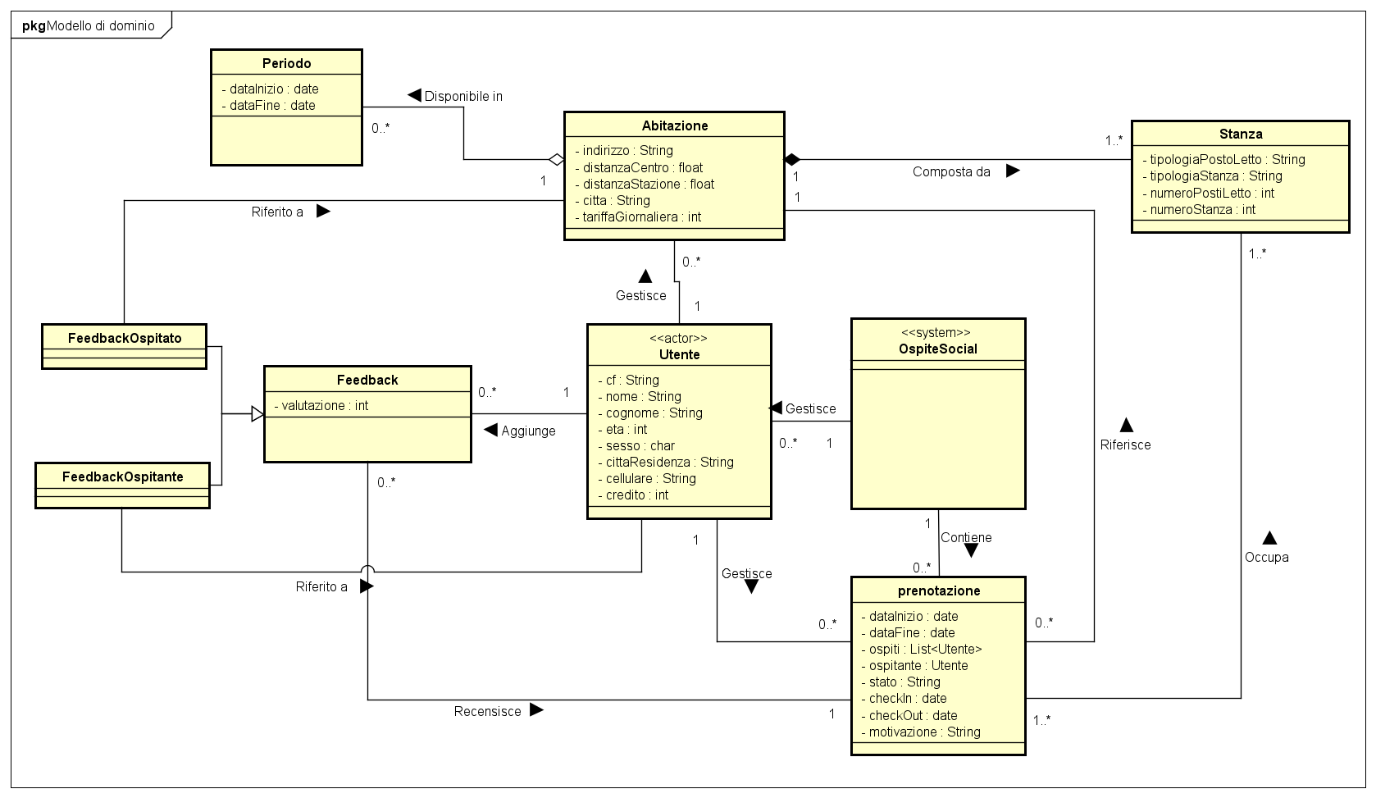

Sono state individuate le seguenti classi concettuali:

* OspiteSocial: rappresenta l’intero sistema
* Utente: rappresenta l’utilizzatore del sistema ed i dati ad esso correlati
* Abitazione: rappresenta la struttura dove è possibile effettuare un soggiorno ed i dati ad essa correlati
* Stanza: compone l’abitazione e contiene i dati relativi al numero di utenti ospitabili
* Prenotazione: rappresenta la richiesta, da parte di un utente ospite, di essere ospitato da un utente ospitante; con i vari dati ad essa correlati.
* Feedback: rappresenta il giudizio sulla qualità del servizio da parte di ospiti e ospitanti

## Diagramma di sequenza di sistema (SSD)

**UC1: Gestione utente (CRUD)**

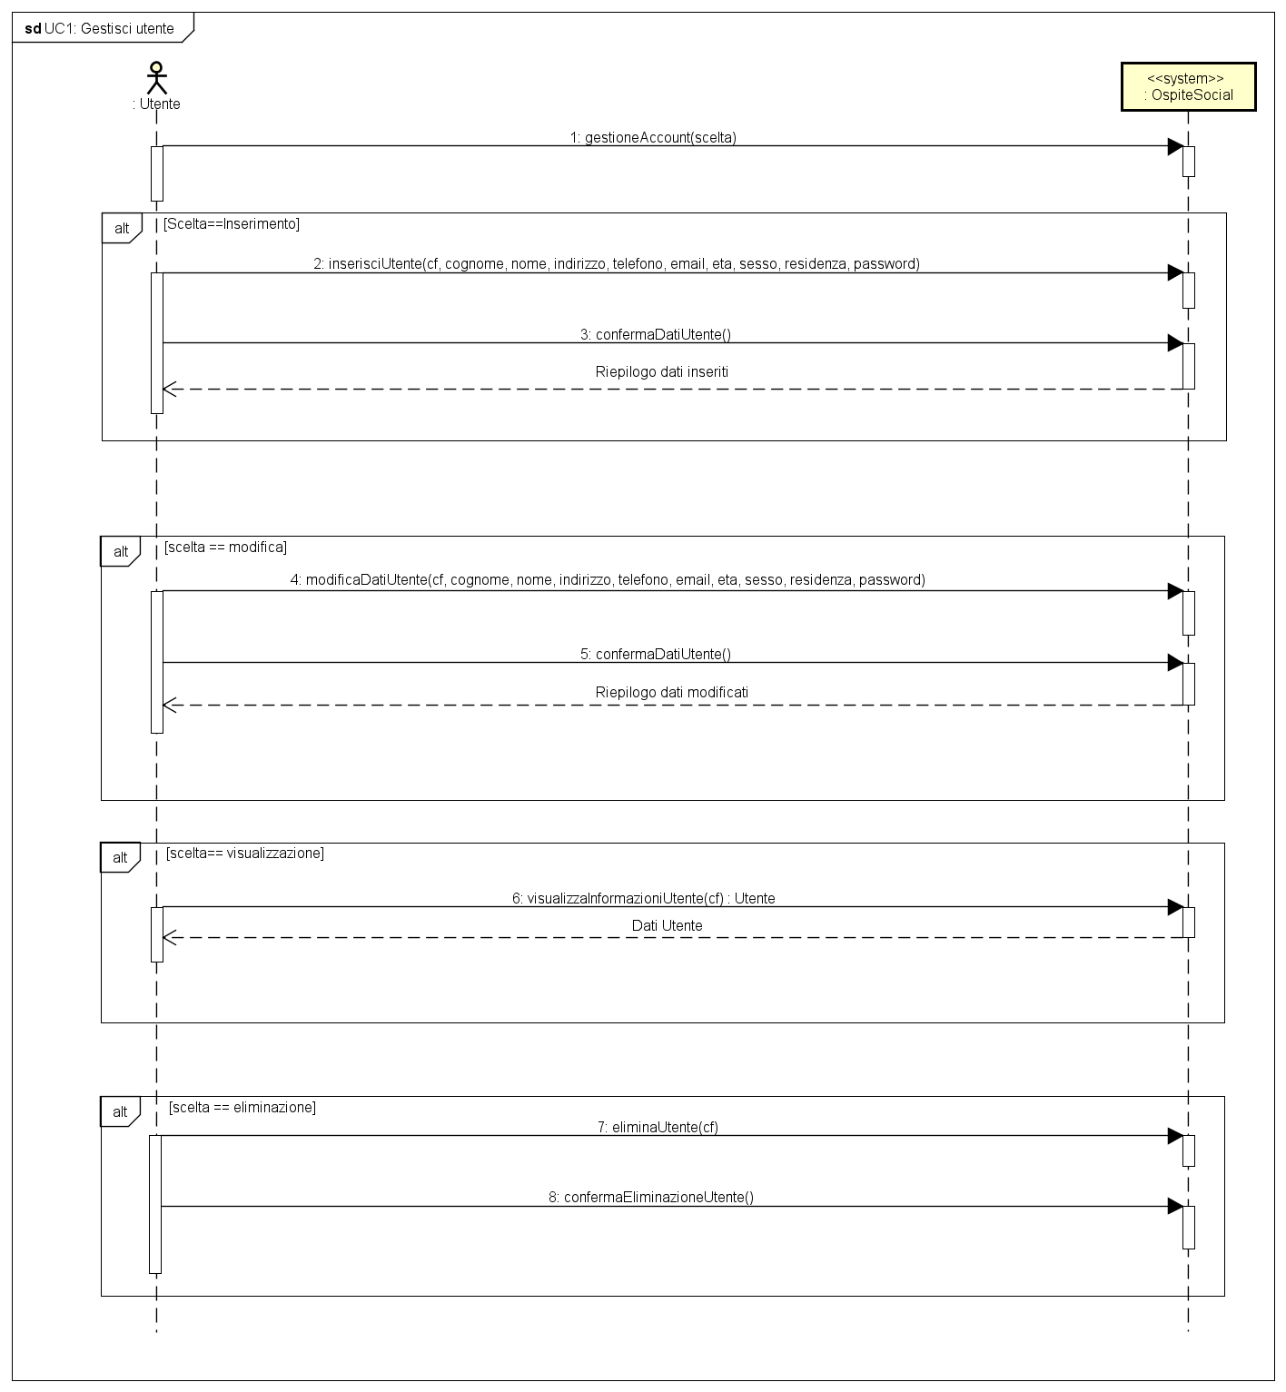

**UC2: Gestione alloggio**

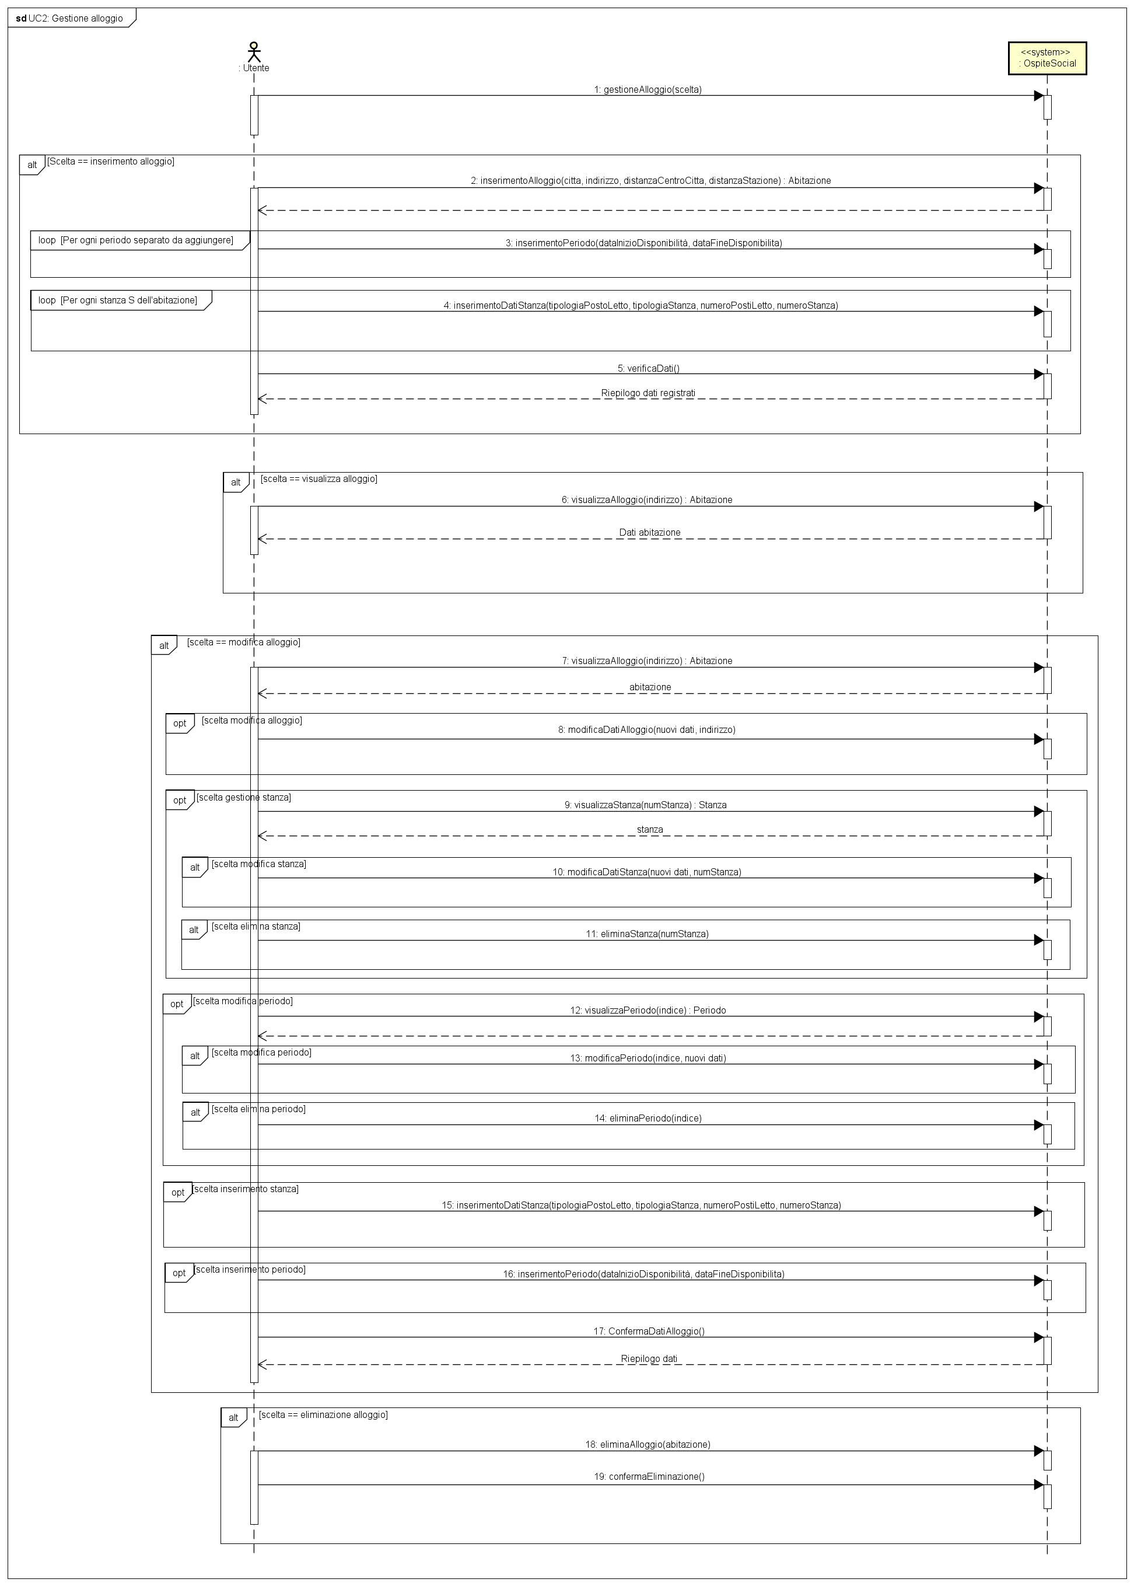

**UC3: Procedura prenotazioni**

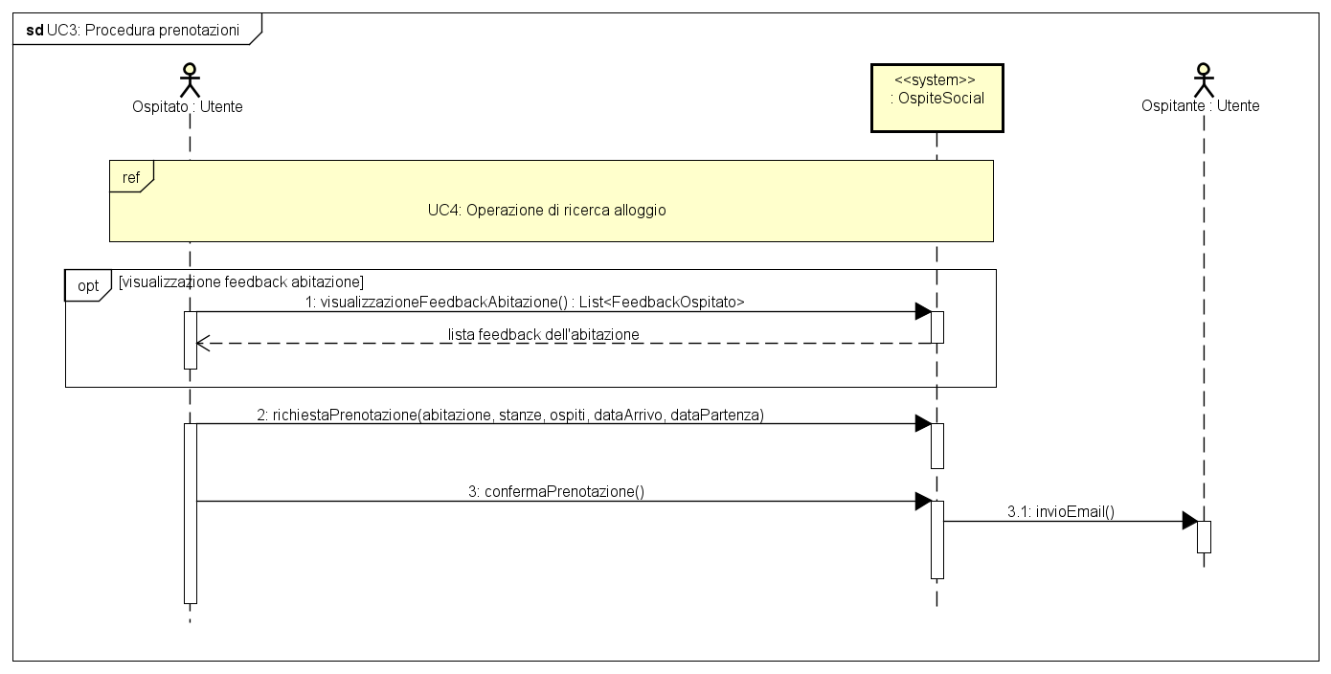

Nella procedura di prenotazione è stato inserito un controllo sullo stato dell’utente ospitato affinché quest’ultimo non possa effettuare prenotazioni se non ha rilasciato tutti i feedback relativi ai soggiorni effettuati.

**UC4: Operazione di ricerca alloggio**

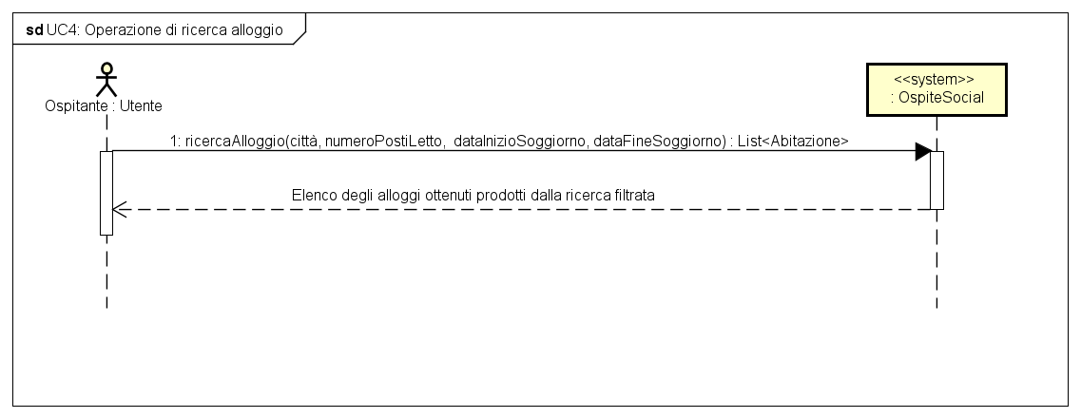

**UC5: Gestione richieste di ospitalità**

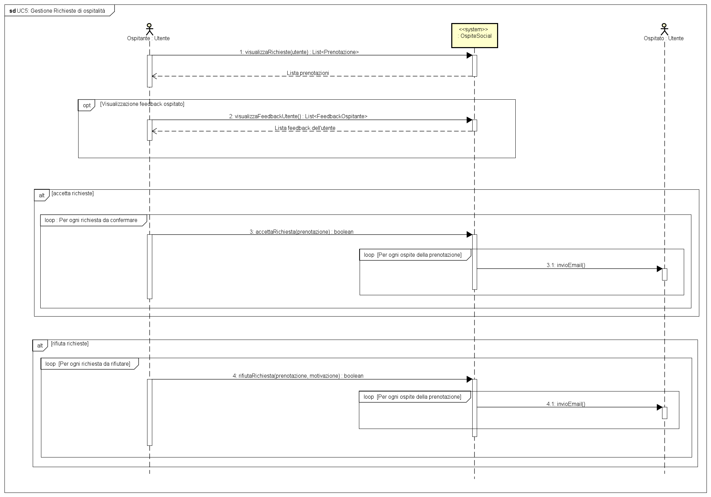

**UC6: Storico delle ospitalità**

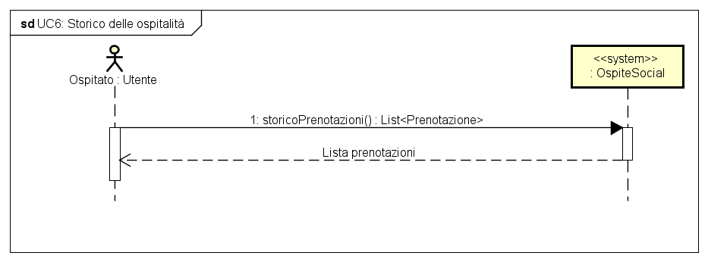

**UC7A: Rilascio feedback**

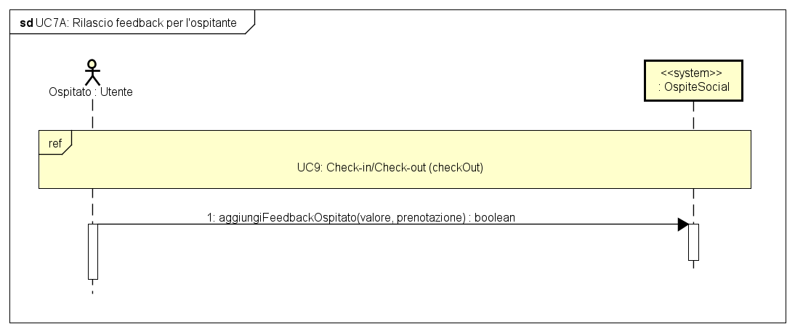

La media dei feedback rilasciati sull’abitazione saranno visualizzati nel contesto della prenotazione, contestualmente ai dettagli relativi all’abitazione.

**UC7A1: Visualizzazione feedback abitazioni**

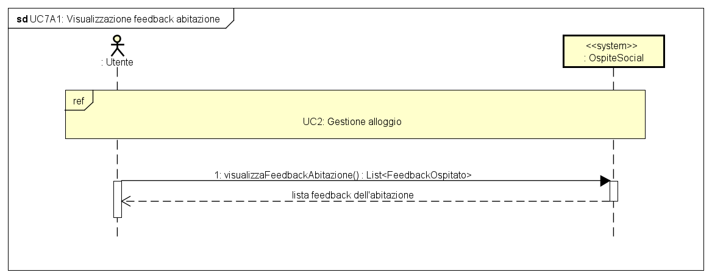

**UC7B: Rilascio feedback**

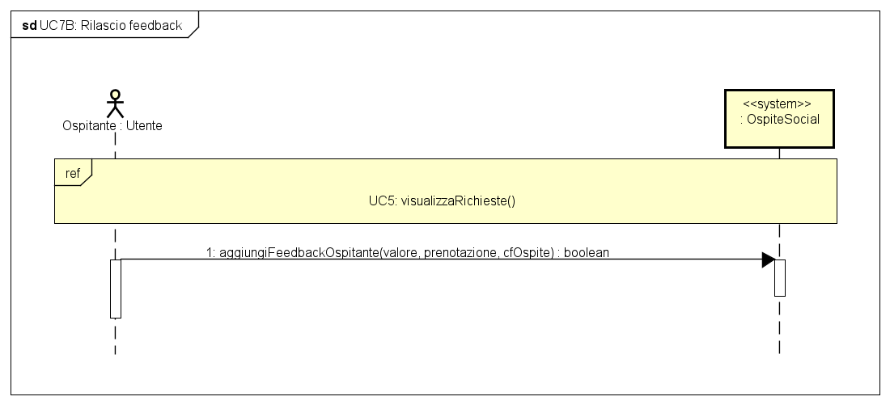

**UC7B1: Visualizzazione feedback ospitato**

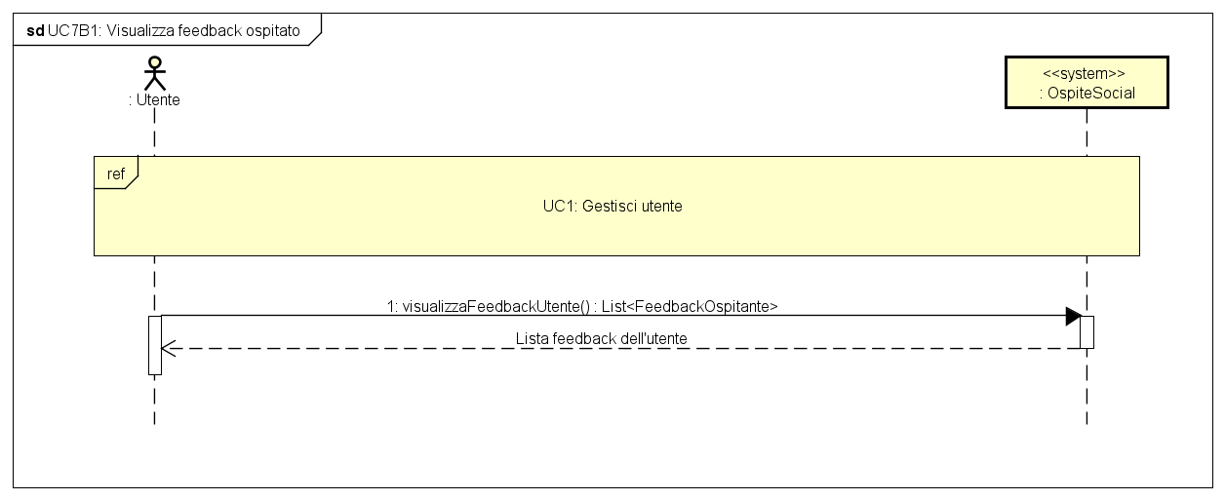

La visualizzazione dei feedback relativi all’utente che chiede ospitalità saranno visualizzati nel contesto della gestione delle richieste, dove l’ospitante ha la possibilità di accettare o rifiutare tali richieste.

**UC8: Modifica prenotazione**

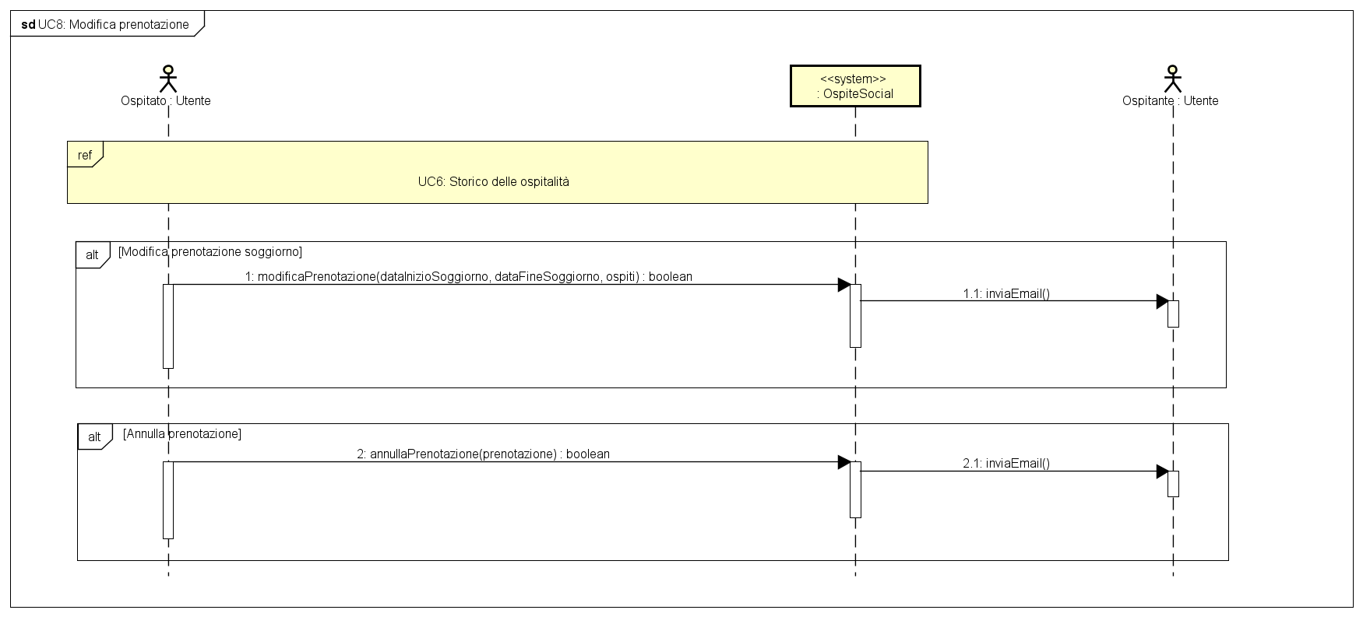

**UC9: Check-in/Check-Out**

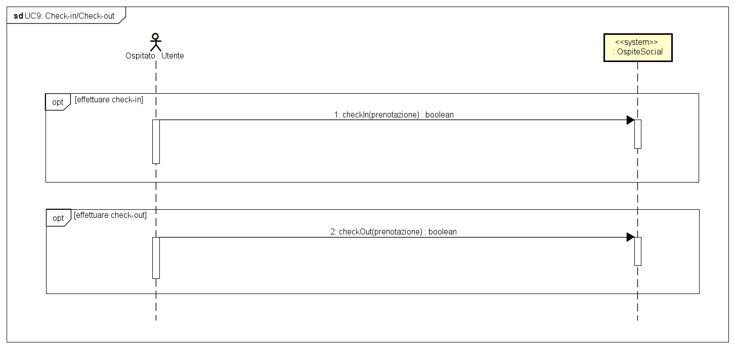

**UC9: Mancato check-in**

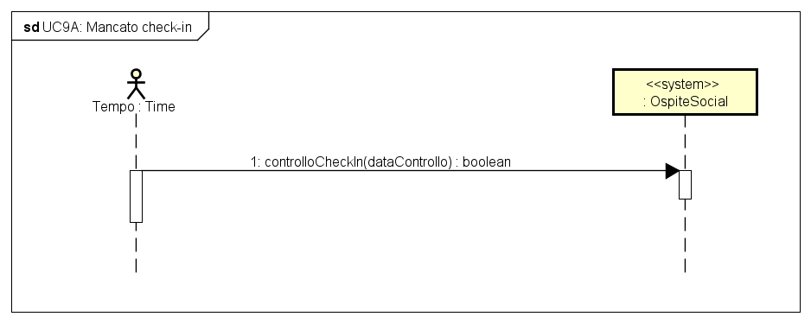

## Contratti delle operazioni

Dagli SSD realizzati possiamo ora definire le seguenti operazioni. Per semplicità sono stati sviluppati solo un numero ridotto di contratti delle operazioni.

### Contratti operazioni UC3

#### Contratto C01: RichiestaPrenotazione

|  |  |
| --- | --- |
| **Operazione** | richiestaPrenotazione(stanze, ospiti, dataArrivo, dataPartenza, abitazione) |
| **Riferimenti** | Caso d’uso UC3 Procedura Prenotazione. |
| **Pre-condizioni** | -Tutti gli ospitati presenti nella prenotazione devono essere registrati nel sistema.  -L’alloggio desiderato deve essere prenotabile.  -Tutti gli ospitati devono avere sufficienti crediti per la prenotazione. |
| **Post-condizione** | -E’ stata notificata la richiesta all’ospitante.  -L’alloggio è stato reso non prenotabile se è al completo per il determinato periodo di alloggio.  -Lo stato della richiesta è impostato su “Da confermare” |

### Contratti operazioni UC5

#### Contratto C02: AccettaRichiesta

|  |  |
| --- | --- |
| **Operazione** | accettaRichiesta(prenotazione) |
| **Riferimenti** | Caso d’uso UC5 Gestione richieste di ospitalità |
| **Pre-condizioni** | -L’ospitante deve essere registrato nel sistema.  -L’alloggio deve essere disponibile per le date di soggiorno.  -Lo stato della richiesta deve essere “Da confermare”. |
| **Post-condizione** | -E’ stato notificato all’ospitato che l’ospitante ha accettato il soggiorno.  -Lo stato della richiesta passa da “Da confermare” a “Confermata”. |

#### Contratto C03: RifiutaRichiesta

|  |  |
| --- | --- |
| **Operazione** | rifiutaRichiesta(codicePrenotazione, motivazione) |
| **Riferimenti** | Caso d’uso UC5 Gestione richieste di ospitalità |
| **Pre-condizioni** | -L’ospitante deve essere registrato nel sistema.  -Lo stato della richiesta deve essere “Da confermare”. |
| **Post-condizione** | -E’ stato notificato all’ospitato che l’ospitante ha rifiutato il soggiorno, allegando la motivazione del rifiuto.  -L’alloggio è stato reso prenotabile.  -Lo stato della richiesta passa da “Da confermare” a “Rifiutata”. |

### Contratti operazioni UC7

#### Contratto C01: AggiungiFeedbackOspitante

|  |  |
| --- | --- |
| **Operazione** | aggiungiFeedbackOspitante (codicePrenotazione, valore, autore, ospite) |
| **Riferimenti** | Caso d’uso UC7 Rilascio e visualizzazione feedback |
| **Pre-condizioni** | -L’ospitante deve essere registrato nel sistema.  -L’ospitato deve aver terminato il soggiorno. |
| **Post-condizione** | Il feedback è stato memorizzato nel profilo di uno specifico utente del sistema . |

#### Contratto C01: AggiungiFeedbackOspitato

|  |  |
| --- | --- |
| **Operazione** | aggiungiFeedbackOspitato(codicePrenotazione, valore, autore, ospite, codiceAbitazione) |
| **Riferimenti** | Caso d’uso UC7 Rilascio e visualizzazione feedback |
| **Pre-condizioni** | -L’ospitante deve essere registrato nel sistema.  -L’ospitato deve aver terminato il soggiorno. |
| **Post-condizione** | Il feedback è stato memorizzato nel profilo di una specifica abitazione. |

### Contratti operazioni UC9

#### Contratto C01: CheckIn

|  |  |
| --- | --- |
| **Operazione** | checkIn(codicePrenotazione, data) |
| **Riferimenti** | Caso d’uso UC9 Check-in/Check-out |
| **Pre-condizioni** | -L’ospitante deve essere registrato nel sistema.  -L’ospitato/i deve aver prenotato il soggiorno.  -L’ospitante deve aver accettato la richiesta.  -Il giorno di check-in deve coincidere con il giorno di inizio soggiorno. |
| **Post-condizione** | -E’ stata memorizzata la data esatta di arrivo degli ospitati/o. |

#### Contratto C02: checkOut

|  |  |
| --- | --- |
| **Operazione** | checkOut(codicePrenotazione, data) |
| **Riferimenti** | Caso d’uso UC9 Check-in/Check-out |
| **Pre-condizioni** | -L’ospitante deve essere registrato nel sistema.  -L’ospitato/i deve aver prenotato il soggiorno.  -L’ospitato/i deve aver effettuato il check-in. |
| **Post-condizione** | -E’ stata memorizzata la data esatta di fine soggiorno.  -I crediti sono stati trasferiti dagli ospiti/e all’ospitante |

#### Contratto C01: controlloCheckIn

|  |  |
| --- | --- |
| **Operazione** | controlloCheckIn(dataAttuale) |
| **Riferimenti** | Caso d’uso UC9 Check-in/Check-out |
| **Pre-condizioni** | -L’ospitato deve essere registrato nel sistema.  -L’ospitato/i deve aver prenotato il soggiorno.  -L’ospitato/i non deve aver effettuato il check-in. |
| **Post-condizione** | -Sono state annullate tutte le prenotazioni in cui il campo checkIn è “null” e la data di inizio soggiorno è passata.  -L’abitazione è stata resa nuovamente prenotabile. |

#### Contratto C02: annullaPrenotazione

|  |  |
| --- | --- |
| **Operazione** | annullaPrenotazione(codicePrenotazione) |
| **Riferimenti** | Caso d’uso UC8 Modifica prenotazione |
| **Pre-condizioni** | -L’ospite deve essere registrato nel sistema.  -L’utente che effettua l’annullamento deve essere un ospite della prenotazione.  -Lo stato della prenotazione deve essere “Da confermare” o “Confermata”. |
| **Post-condizione** | -E’ stato notificato all’ospitante che l’ospitato ha annullato il soggiorno.  -L’alloggio è stato reso prenotabile.  -Lo stato della prenotazione passa da “Da confermare”/”Confermata” a “Rifiutata”. |

#### Contratto C01: modificaPrenotazione

|  |  |
| --- | --- |
| **Operazione** | modificaPrenotazione(codicePrenotazione, dataInizioSoggiorno, dataFineSoggiorno) |
| **Riferimenti** | Caso d’uso UC8 Modifica prenotazione |
| **Pre-condizioni** | -L’ospitato deve essere registrato nel sistema.  -L’utente che effettua la modifica deve essere un ospite della prenotazione.  -Lo stato della prenotazione deve essere “Da confermare” o “Confermata”. |
| **Post-condizione** | La prenotazione è stata aggiornata apportando le modifiche richieste dall’ospitato. |

### Contratti operazioni UC9

#### Modifica Contratto C01: CheckIn

|  |  |
| --- | --- |
| **Operazione** | checkIn(codicePrenotazione, data) |
| **Riferimenti** | Caso d’uso UC9 Check-in/Check-out |
| **Pre-condizioni** | -L’ospitante deve essere registrato nel sistema.  -L’ospitato/i deve aver prenotato il soggiorno.  -L’ospitante deve aver accettato la richiesta.  -Il giorno di check-in deve coincidere con il giorno di inizio soggiorno. |
| **Post-condizione** | -E’ stata memorizzata la data esatta di arrivo degli ospitati/o.  -I crediti sono stati trasferiti dagli ospiti/e all’ospitante.  -Lo stato della prenotazione è stato impostato “In corso”.  -L’attributo statoPrenotabile dell’utente, che effettua il check-in, è stato impostato a “False”. |

#### Contratto C01: checkOut

|  |  |
| --- | --- |
| **Operazione** | checkOut(codicePrenotazione, data) |
| **Riferimenti** | Caso d’uso UC9 Check-in/Check-out |
| **Pre-condizioni** | -L’ospitante deve essere registrato nel sistema.  -L’ospitato/i deve aver prenotato il soggiorno.  -L’ospitato/i deve aver effettuato il check-in. |
| **Post-condizione** | -E’ stata memorizzata la data esatta di fine soggiorno.  -L’abitazione è stata resa nuovamente prenotabile. |

# Fase di progettazione

Durante la fase di progettazione sono stati realizzati, per ogni iterazione, il diagramma delle classi di progetto e i diagrammi di sequenza di sistema. Tali diagrammi sono stati arricchiti con i casi d’uso implementati e con i pattern utilizzati.

## Diagramma delle classi di progetto

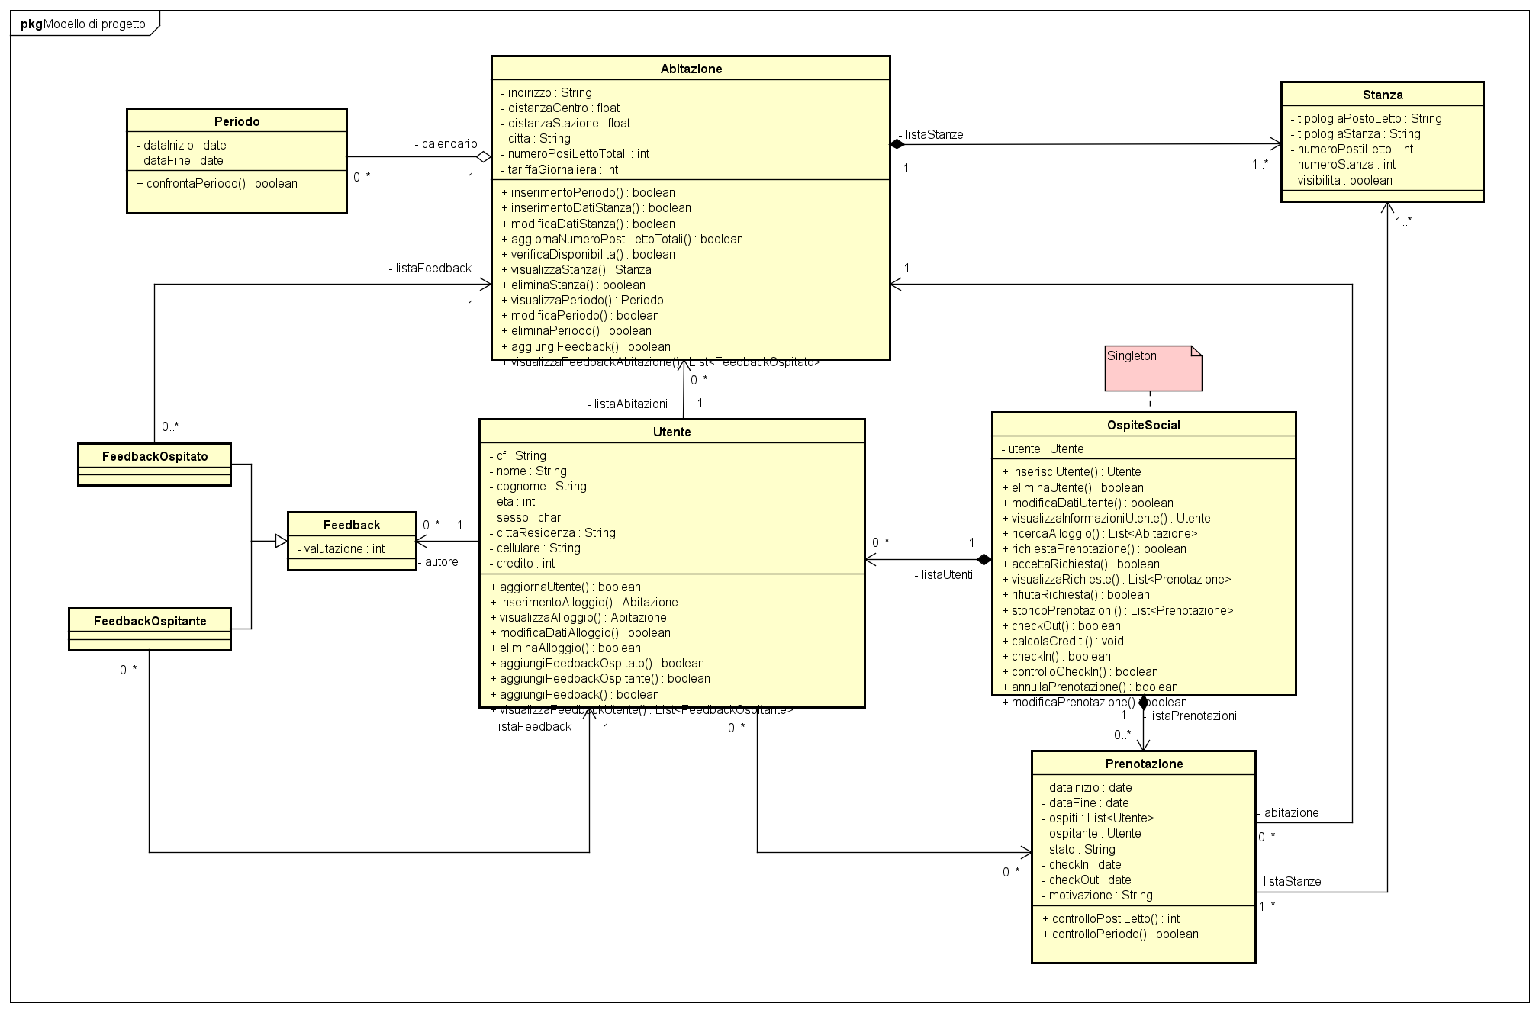

## Diagramma di sequenza (SD)

**UC1 – gestioneAccount**

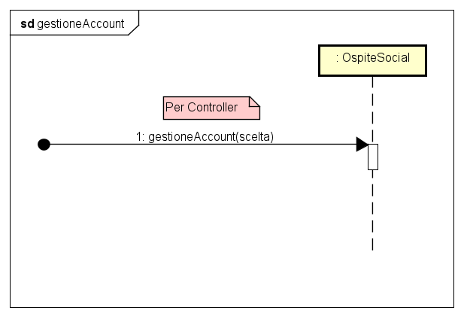

Per il Pattern **Controller**, OspiteSocial è il primo “oggetto” a ricevere e coordinare le operazioni. Tale Pattern si applicherà in tutti i successivi diagrammi di sequenza, sarà sempre il sistema a catturare i messaggi che provengono dalle varie UI degli attori.

**UC1 – inserisciUtente**

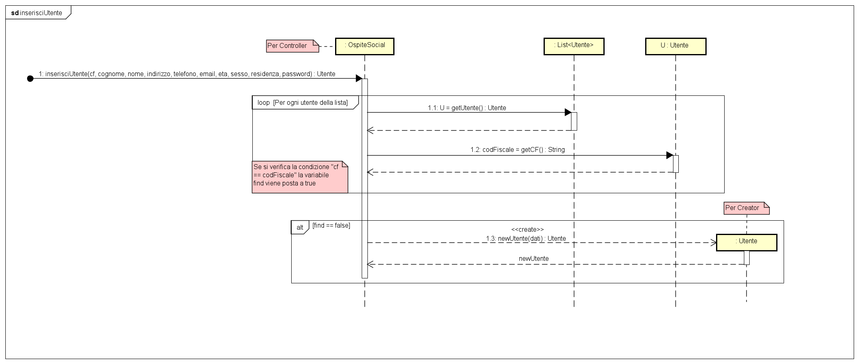

Poiché OspiteSocial possiede i dati per inizializzare un oggetto di tipo *Utente* allora, per il Pattern **Creator** sarà OspiteSocial a creare la nuova istanza.

Inoltre, si è scelto d’utilizzare un Database per fornire Persistenza dei dati. A tal proposito, abbiamo applicato il pattern DAO ed in questo diagramma viene mostrata l’interazione tra l’interfaccia DAO ed il Database. Nei successivi diagrammi tale interazione sarà sottintesa.

**UC1 – modificaDatiUtente**

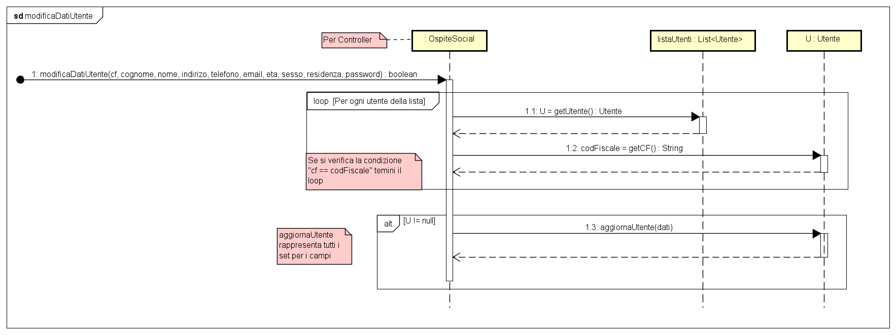

**UC1 – visualizzaInformazioniUtente**

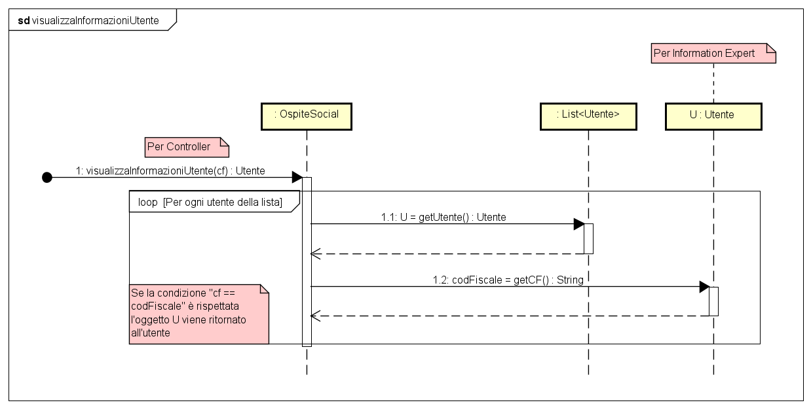

**UC1 – eliminaUtente**

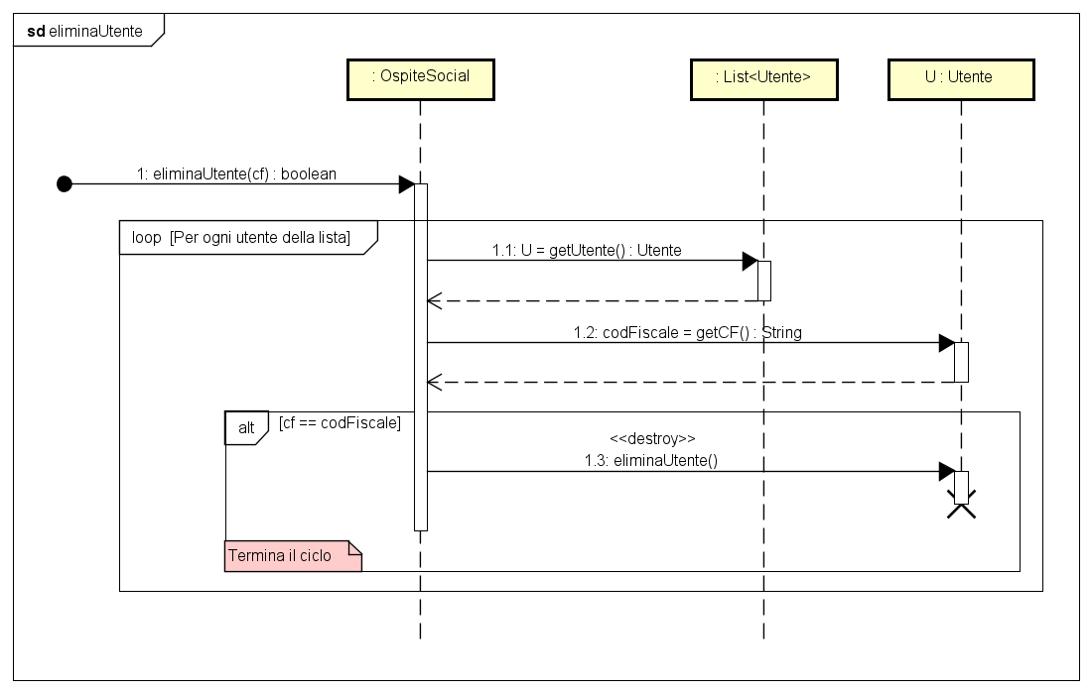

**UC2 – gestioneAlloggio**

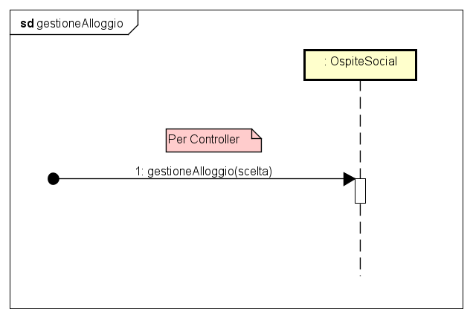

**UC2 – inserimentoAlloggio**

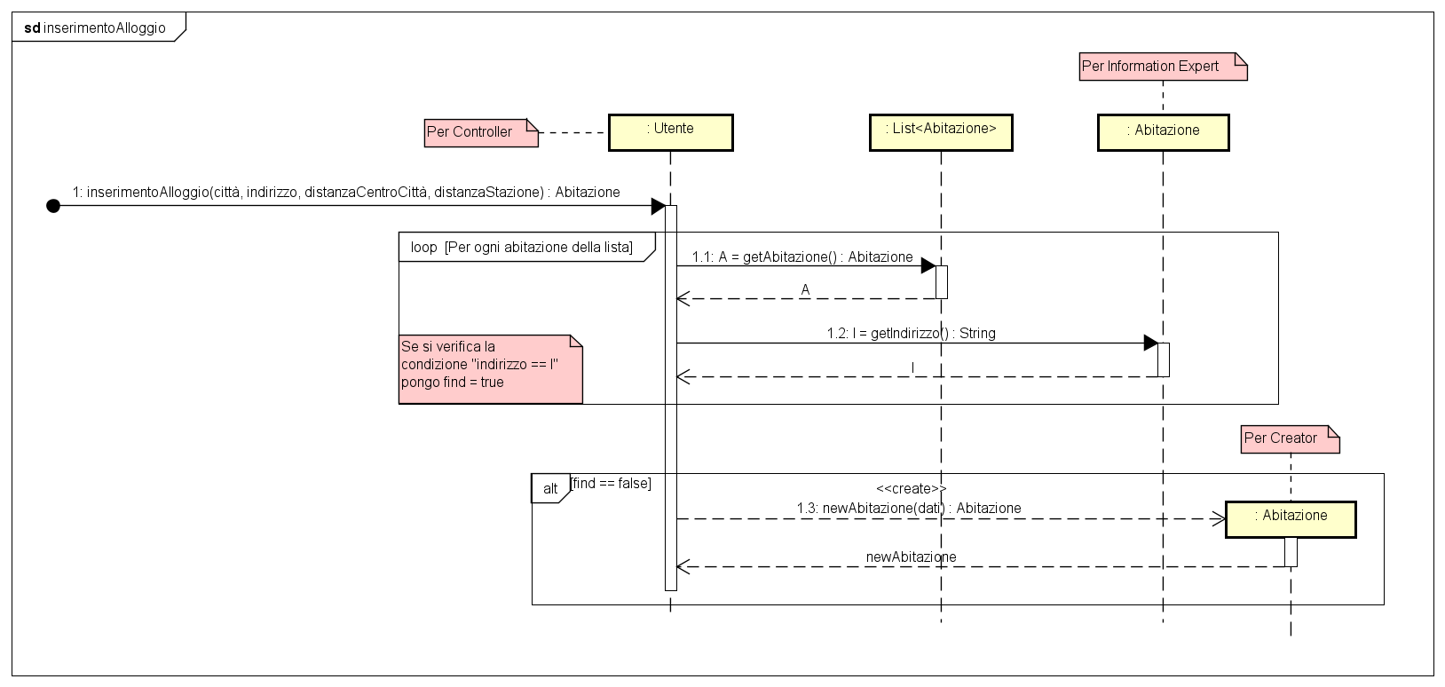

**UC2 – inserimentoDatiStanza**

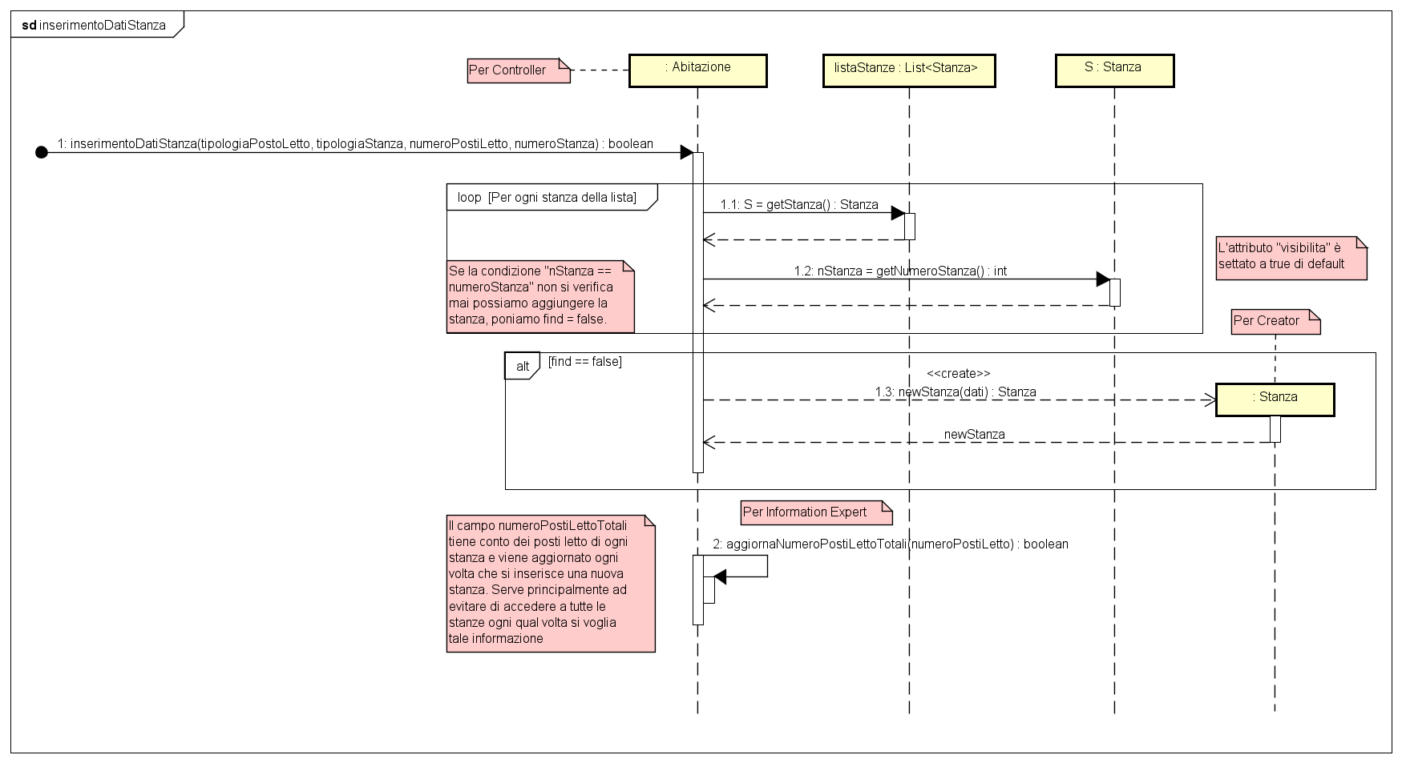

**UC2 – modificaDatiAlloggio**

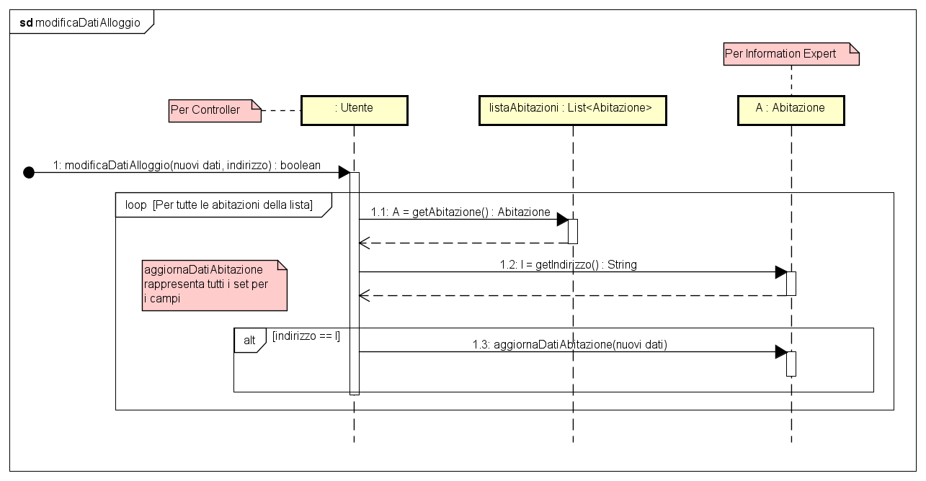

**UC2 – modificaDatiStanza** 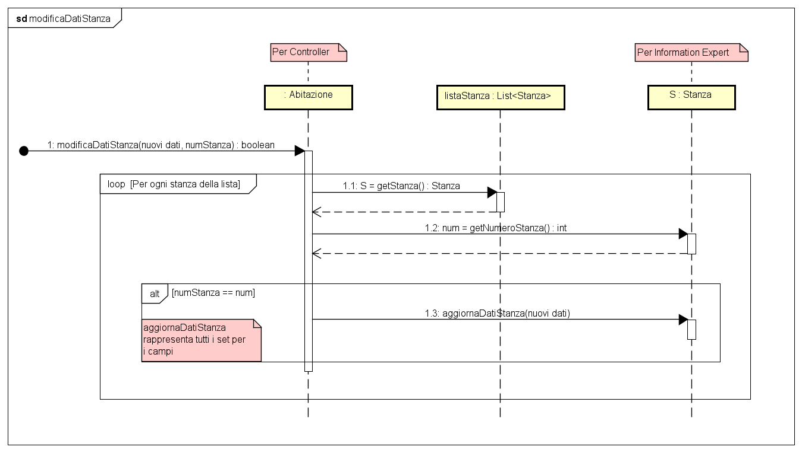

**UC2 – visualizzaAlloggio**

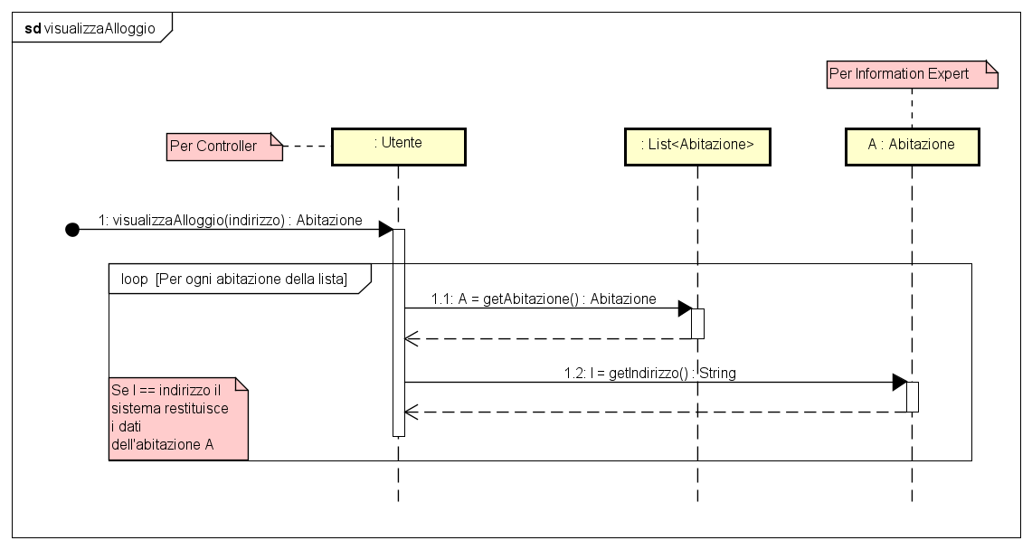

**UC2 – eliminaAlloggio**

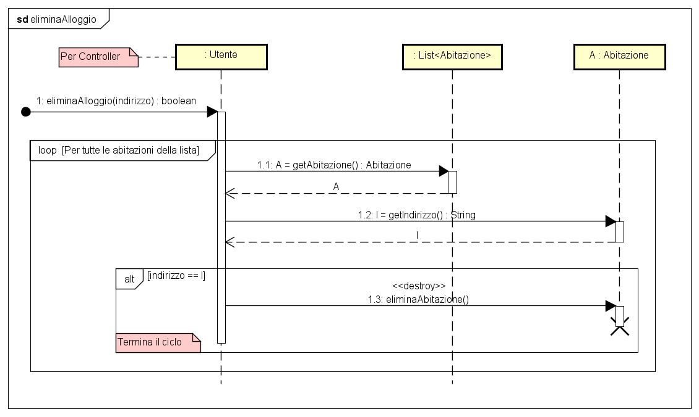

**UC2 – inserimentoPeriodo**

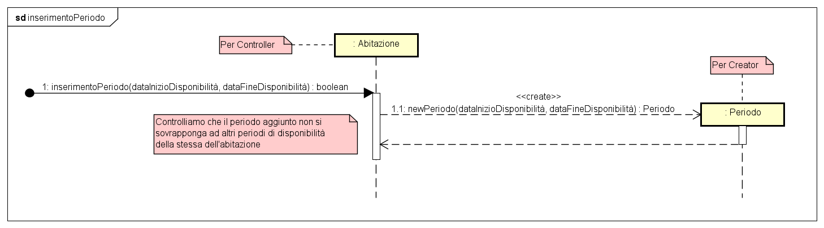

**UC2 – modificaPeriodo**

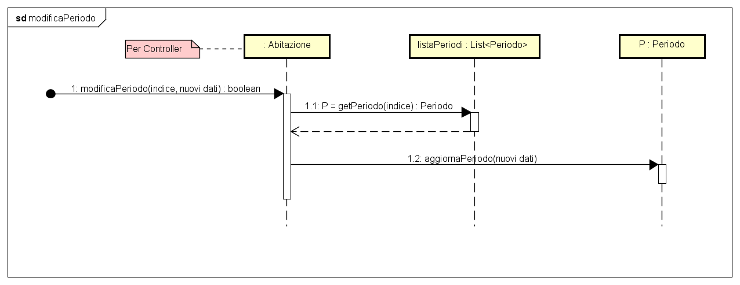

**UC2 – eliminaPeriodo**

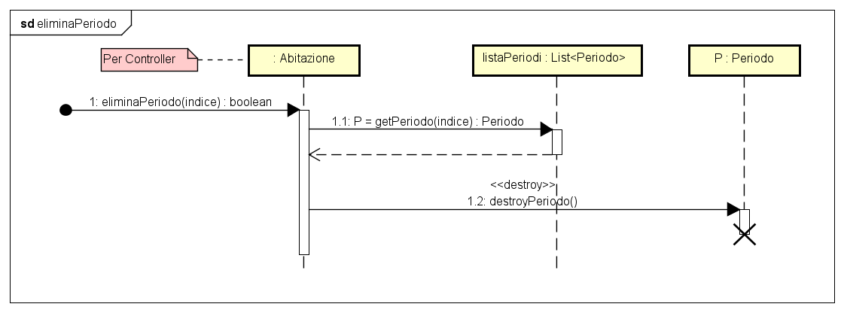

**UC2 – eliminaStanza**

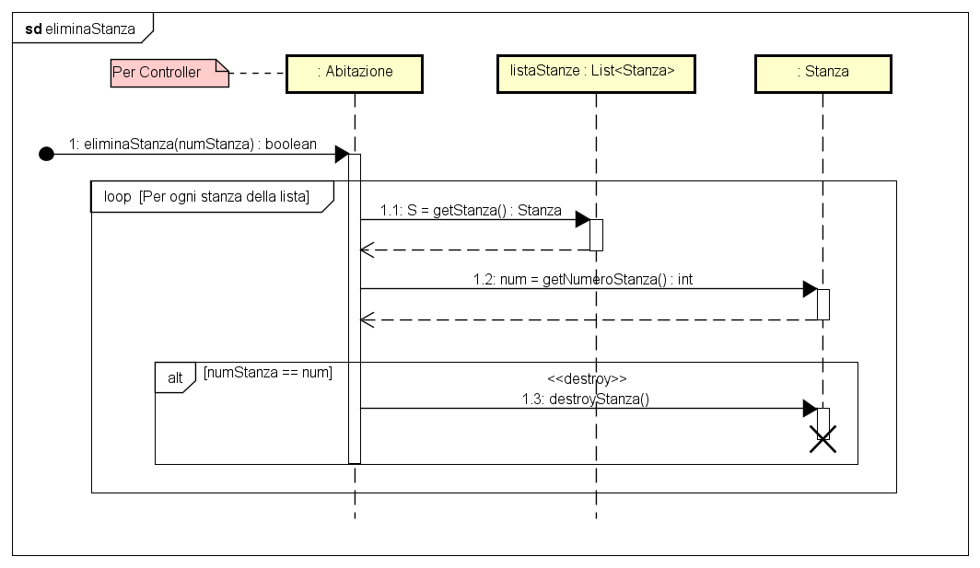

**UC2 – visualizzaPeriodo**

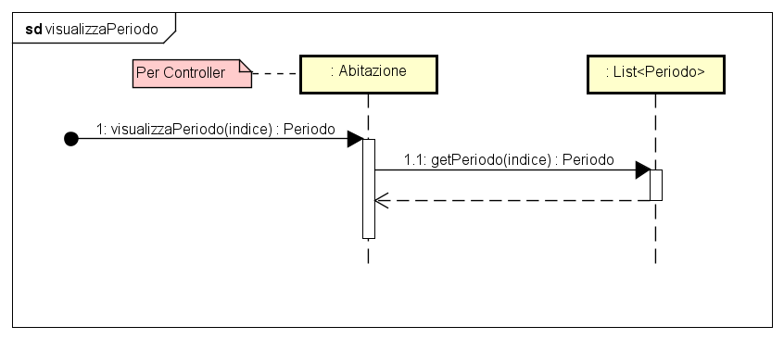

**UC2 – visualizzaStanza**

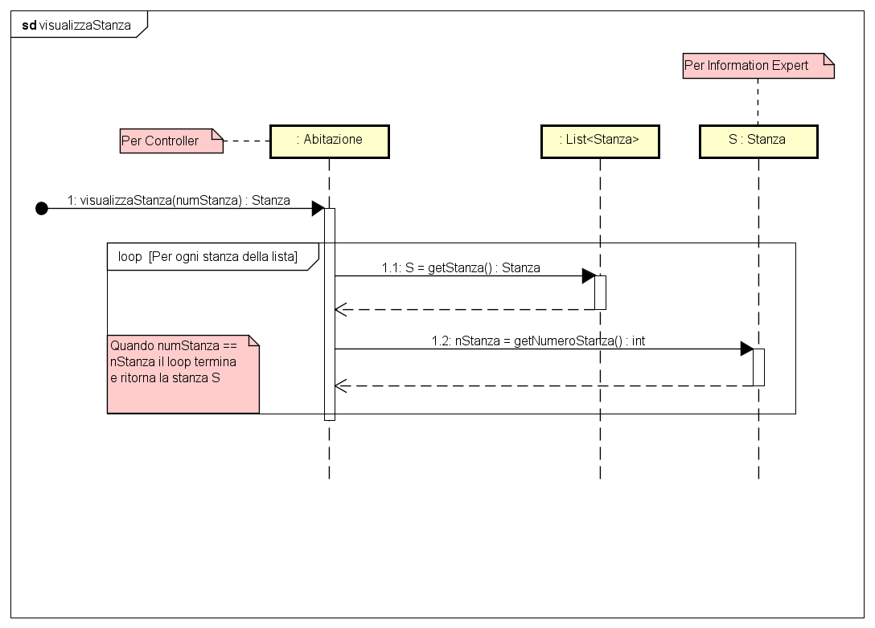

**UC3 – richiestaPrenotazione**

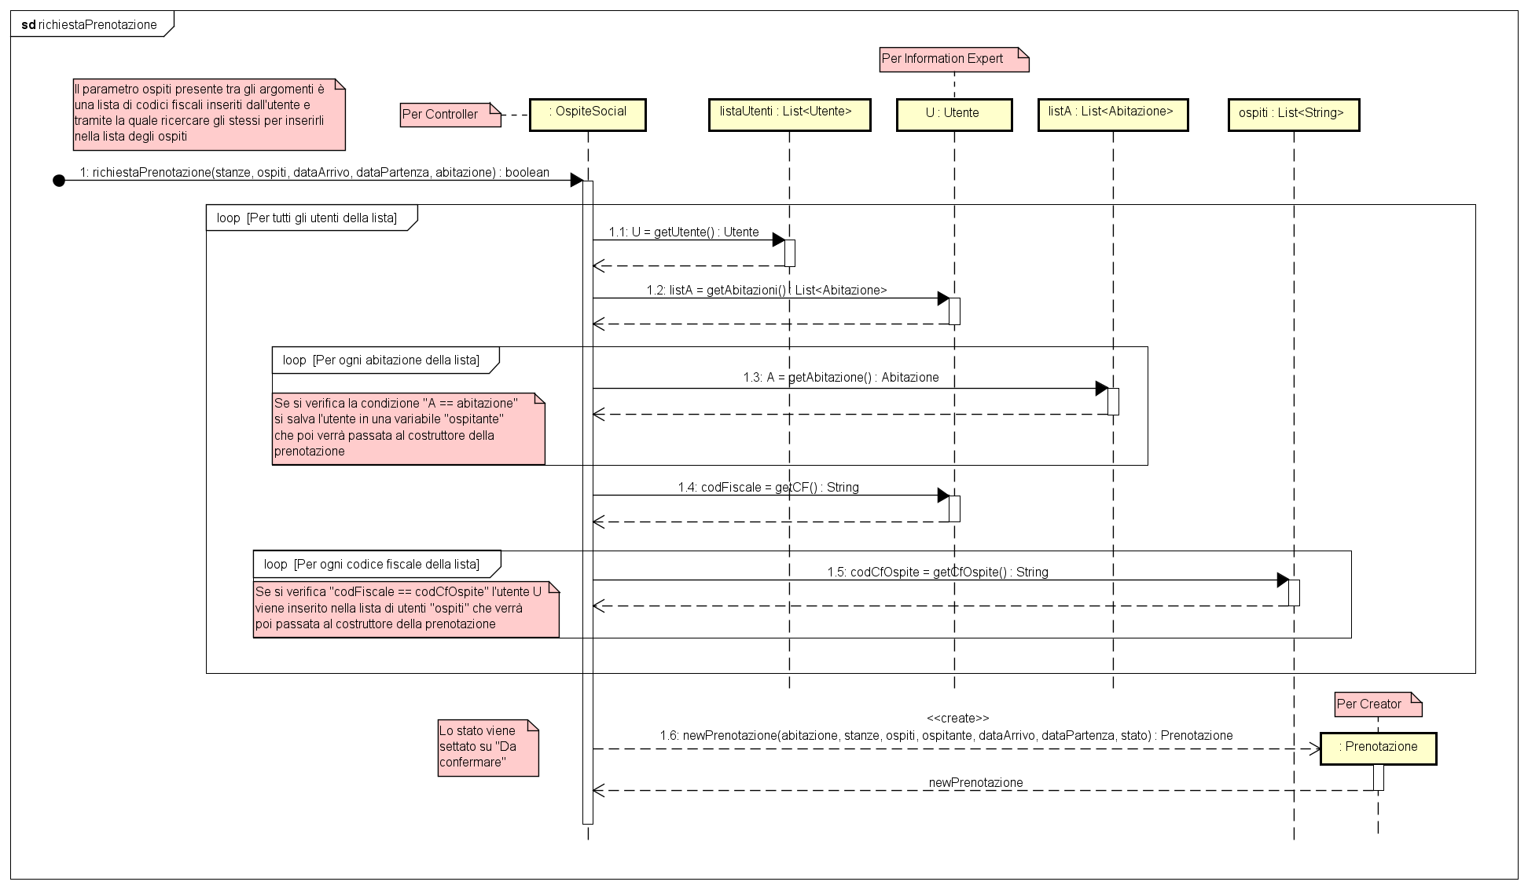

L’attributo “stato” della classe *Prenotazione,* monitora lo stato della prenotazione, acquisendo come possibili valori: “Da confermare”, “Confermata”, ”In corso”, “Annullata”, “Terminata”.

**UC4 – ricercaAlloggio (SSD in png nella directory)**

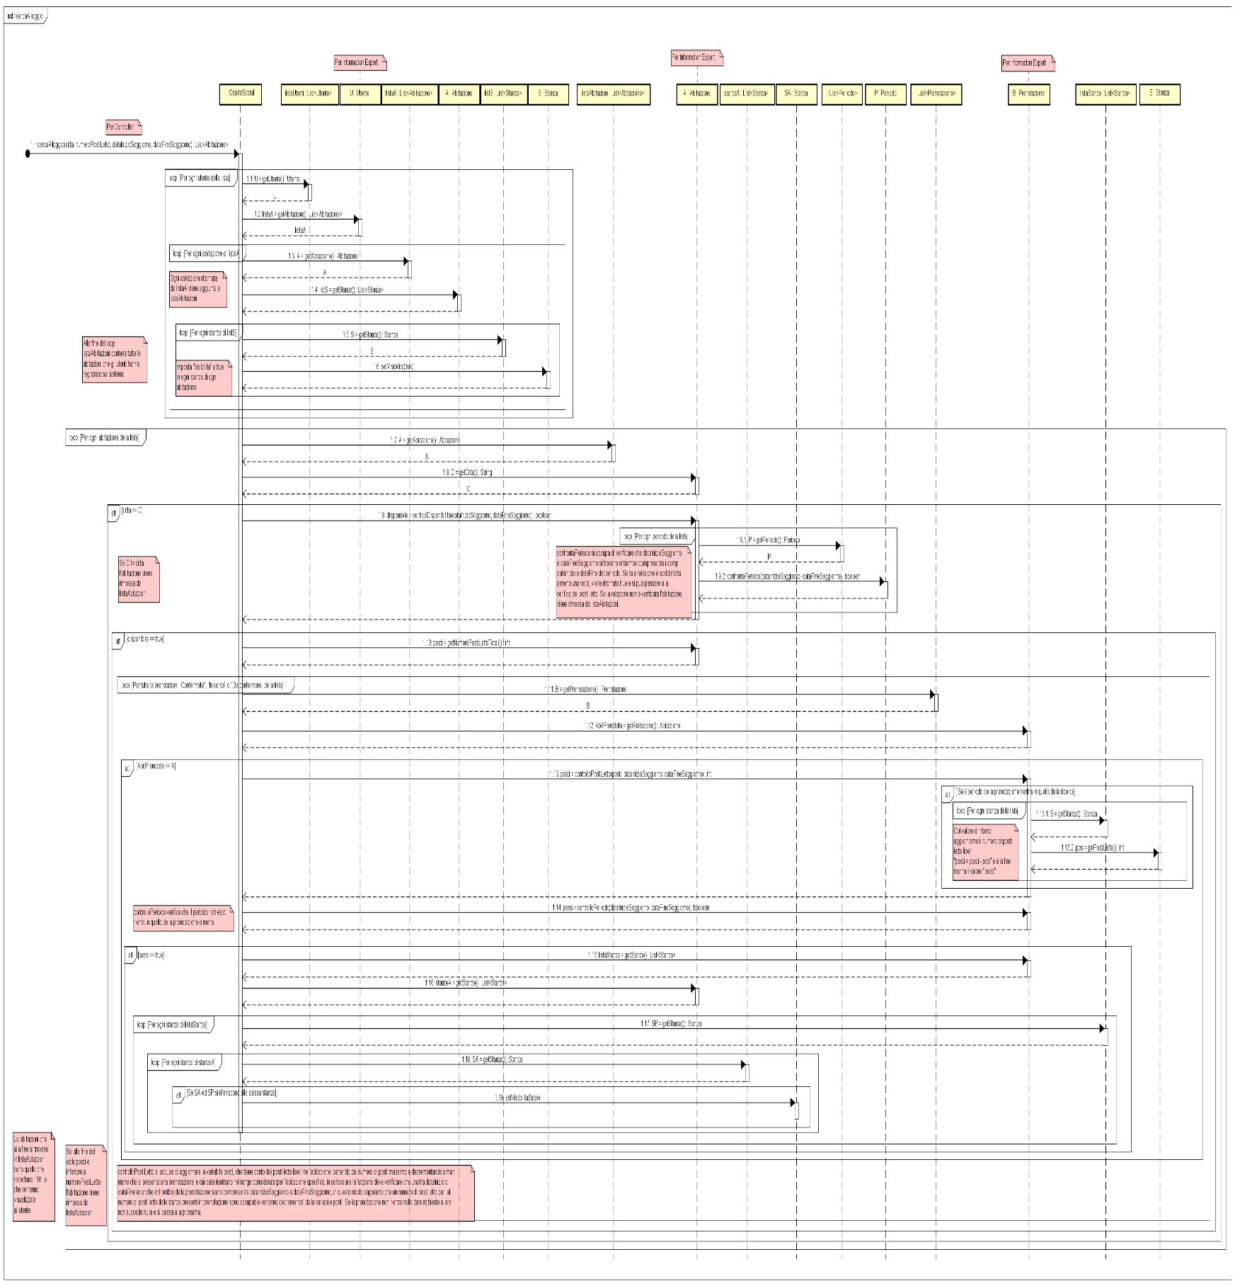

**UC5 – visualizzaRichieste**

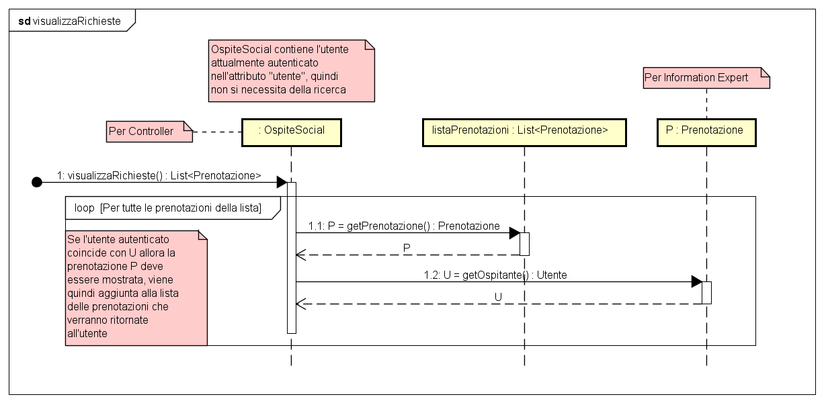

**UC5 – accettaRichiesta**

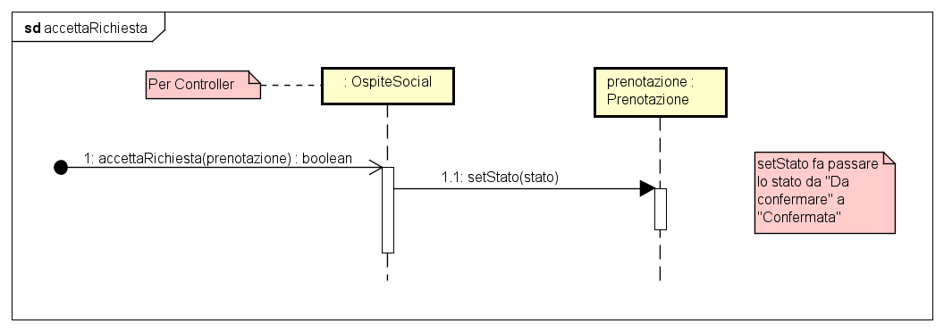

**UC5 – rifiutaRichiesta**

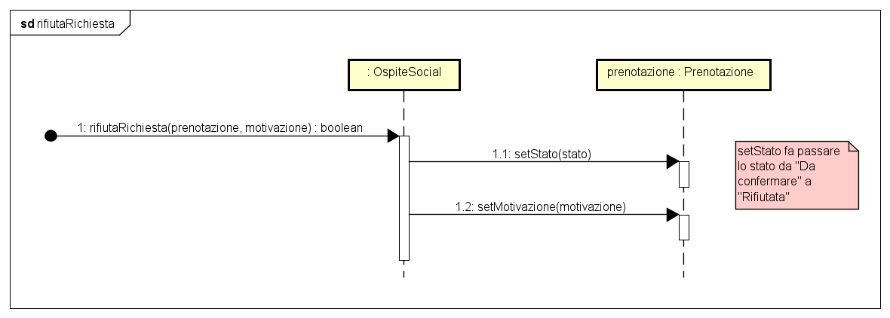

**UC6 – storicoPrenotazioni**

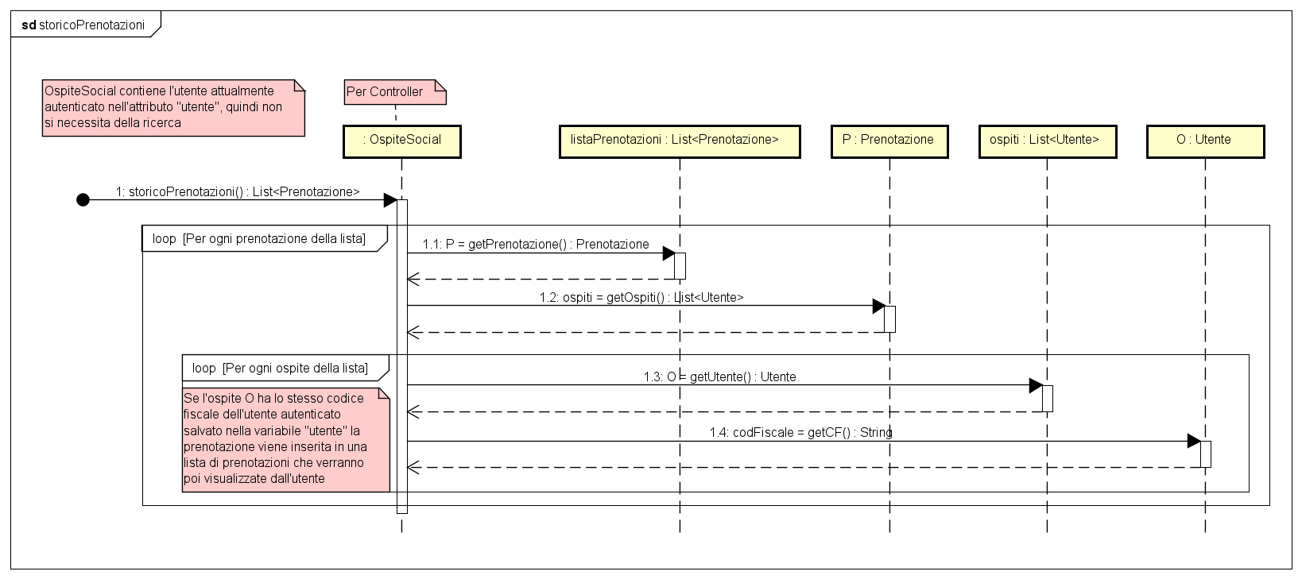

**UC7 – aggiungiFeedbackOspitante**

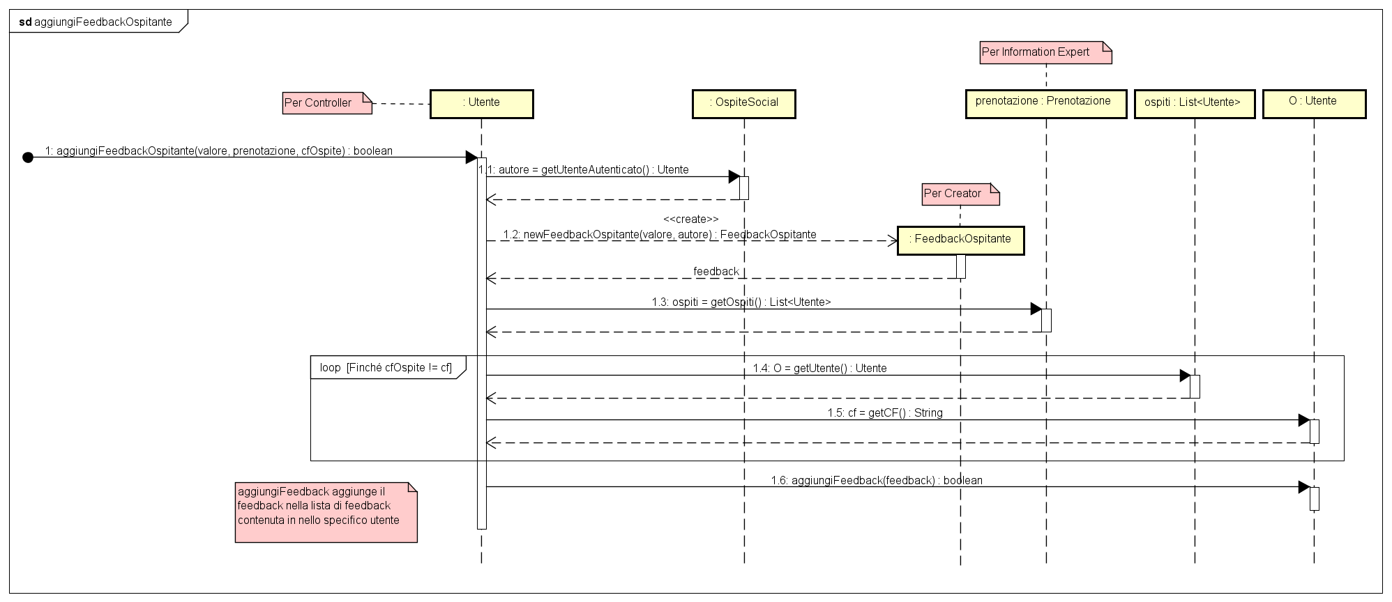

**UC7 – aggiungiFeedbackOspitato**

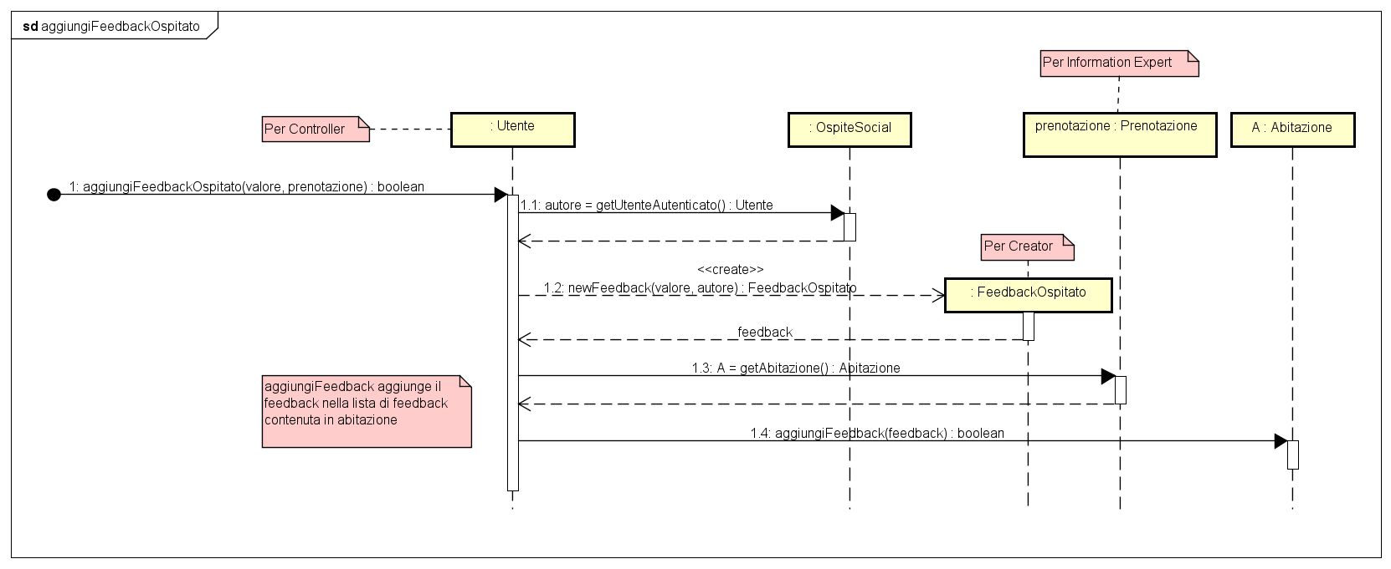

**UC7 – visualizzaFeedbackUtente**

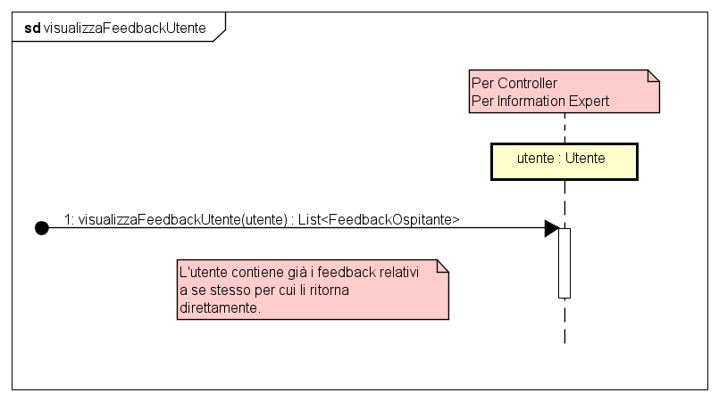

**UC7 – visualizzaFeedbackAbitazione**

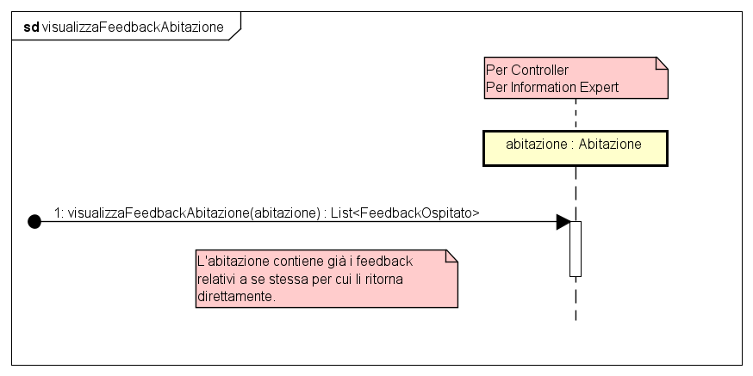

**UC8 – modificaPrenotazione**

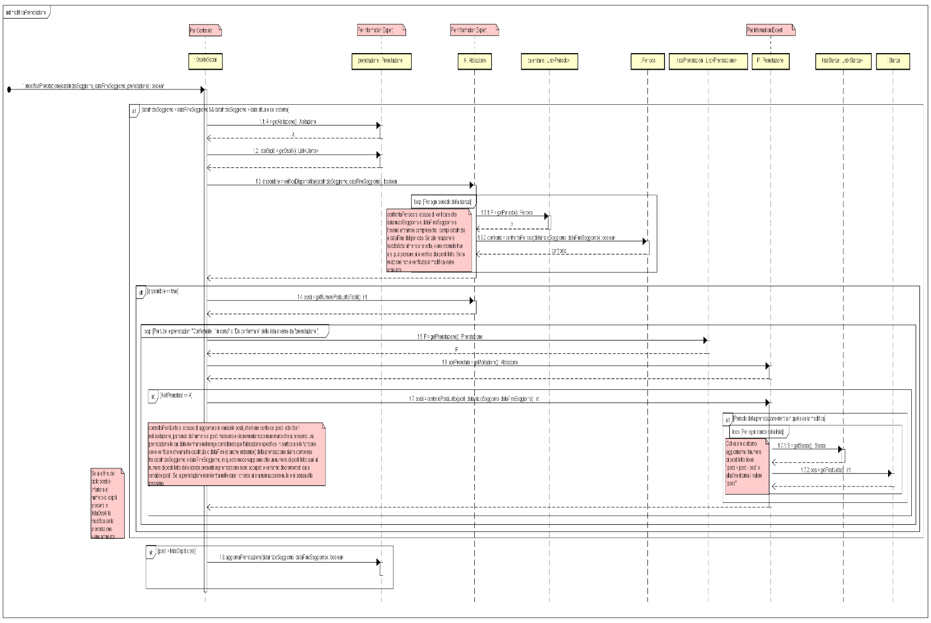

**UC8 – annullaPrenotazione**

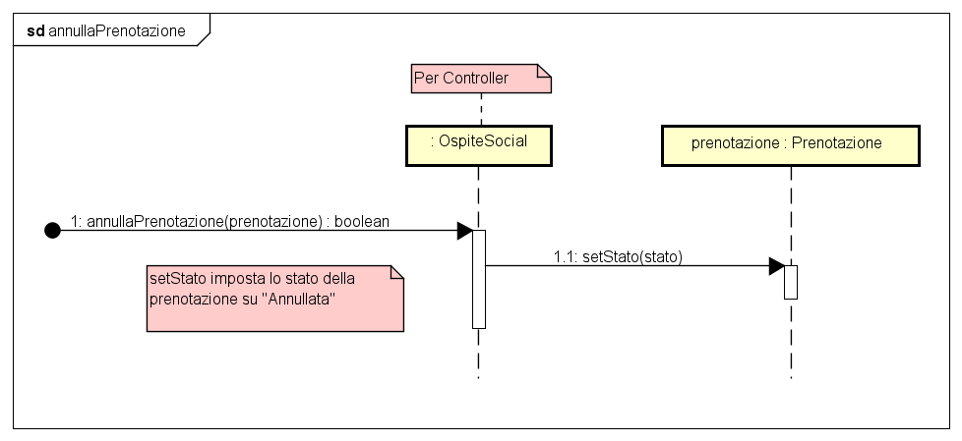

**UC9 – CheckIn**

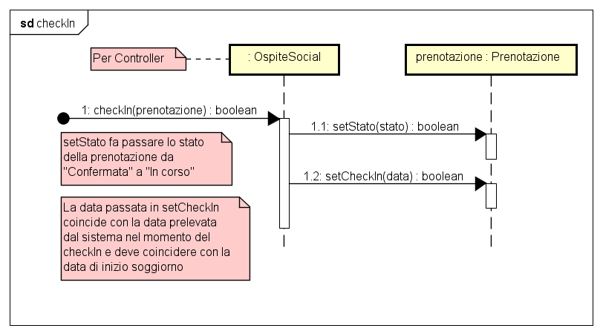

Per semplicità abbiamo considerato che tutti gli ospiti di una prenotazione arrivano e vanno via insieme, di conseguenza l’operazione di check-in sarà effettuata solo da un ospite e sarà valida per tutti gli ospiti della prenotazione. La stessa considerazione va fatta per l’operazione di check-out.

**UC9 – CheckOut**

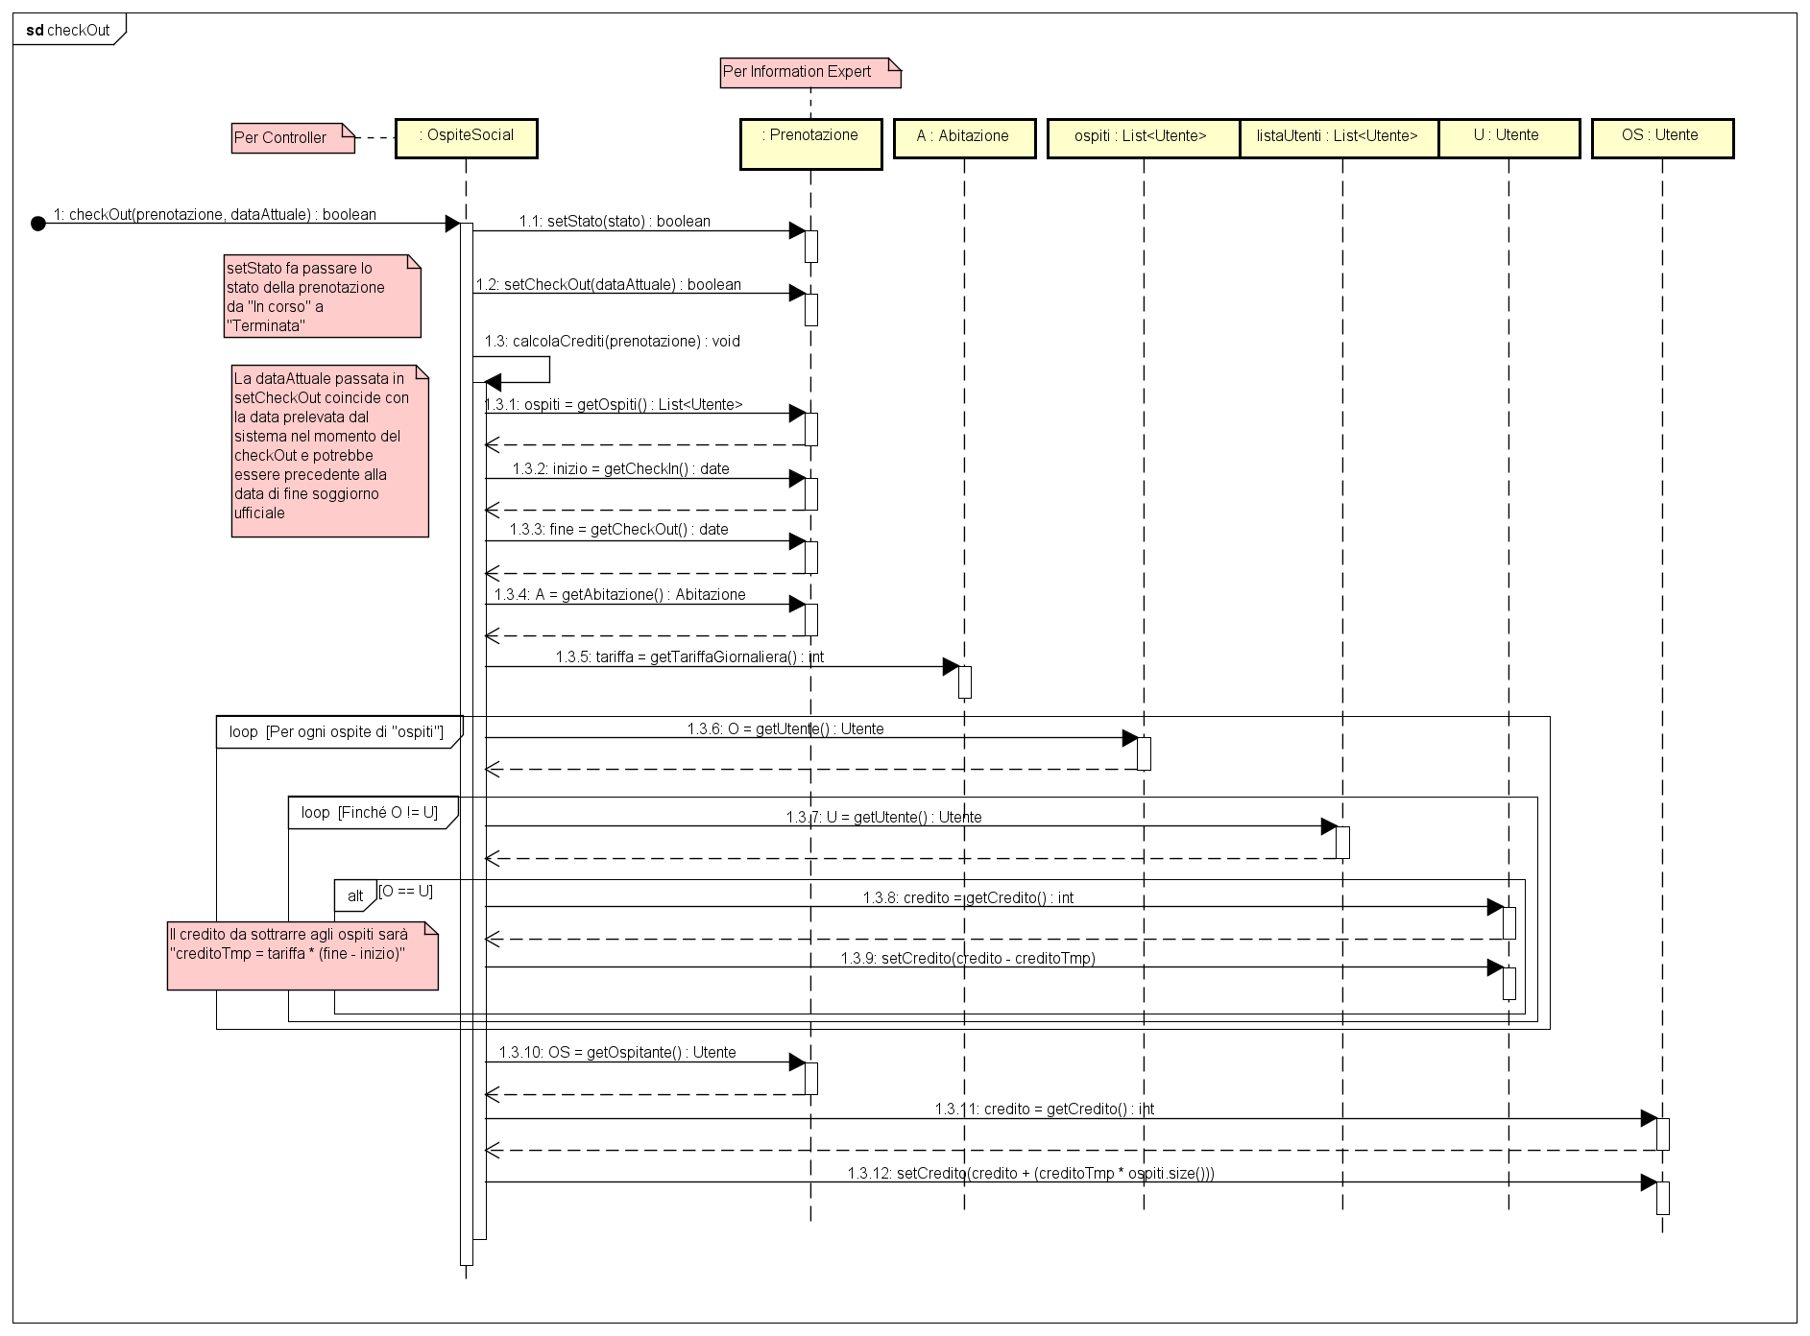

**UC9 – ControlloCheckIn**

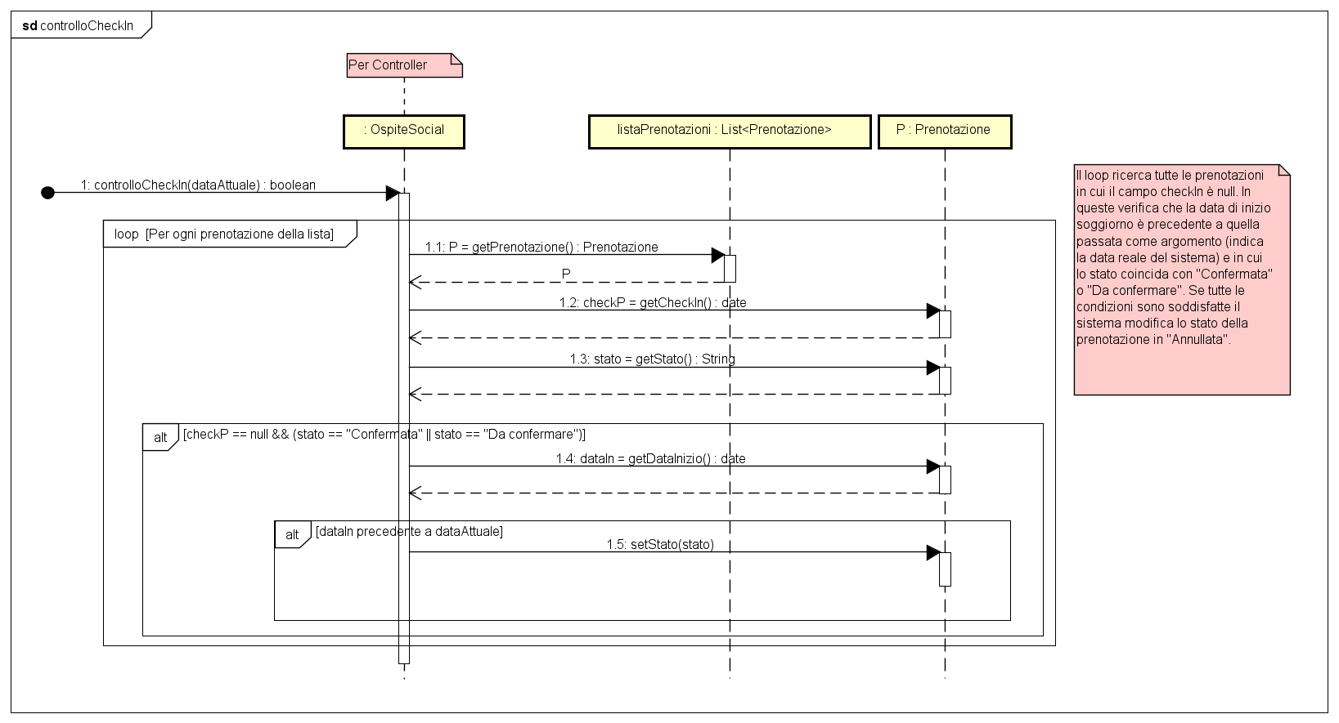

**UC9 – ControlloCheckOut**

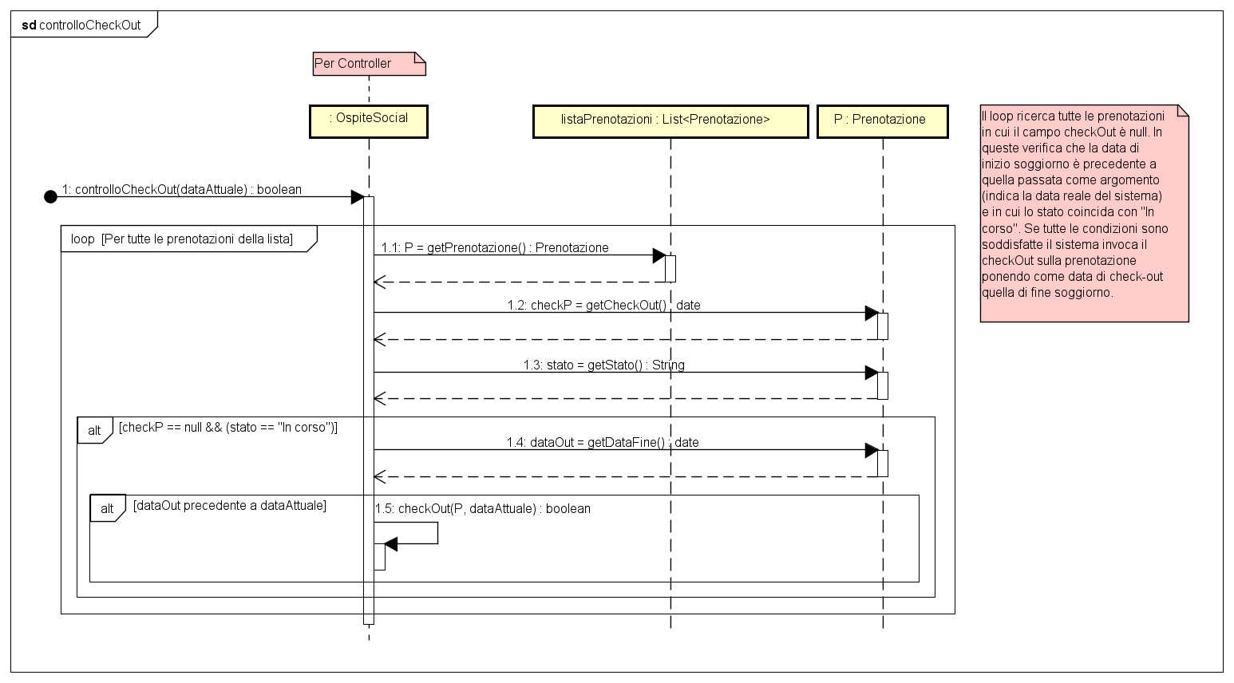

## Pattern applicati

* Creator
* Information Expert
* Singleton (per la Classe OspiteSocial)

# Codice prodotto e test

L'implementazione del software è stata effettuata tramite la programmazione orientata agli oggetti in JAVA, in ambiente IDE Netbeans.

La strategia di sviluppo, atta alla suddivisione del sistema da realizzare in gerarchia di moduli e componenti, è stata una strategia intermedia tra top-down e bottom-up.

Inizialmente è stata seguita una strategia prevalentemente top-down (al fine di trovare una soluzione del problema). Nel mentre si è tenuto in considerazione sempre l'eventuale riutilizzo del software già

implementato o moduli per i quali si premeditava un possibile riutilizzo. Di conseguenza sono stati confrontati i moduli ottenuti con quelli esistenti, e nel caso in cui si trovavano moduli

simili o già realizzati, è stato modificato il progetto per riutilizzarli. Infine il progetto è stato visto più volte in fase di progettazione.

Il testing di tale codice è stato condotto tramite l'utilizzo del framework open source JUNIT.

Nelle varie iterazioni sono stati eseguiti dei test: l'approccio utilizzato è stato Black box, al fine di verificare un corretto funzionamento del comportamento del sistema.

Per quanto riguarda i test effettuati mediante JUnit sono stata testate tutte le funzionalità delle operazioni CRUD, le quali ritenute in questo progetto fondamentali, e le operazioni relative alle prenotazioni, ricerca degli alloggi, gestione delle richieste e visualizzazione di richieste e prenotazioni.

Il codice è anche disponibile sul repository GitHub al seguente URL: <https://github.com/AntonioImp/OspiteSocial>.

**Svolgimento**:

Ogni test, eseguito su ogni classe, si articola nei seguenti passi:

* una prima fase svolta da una procedura di setUp che inizializza dei dati di testing, ad esempio la generazione di utenti nel caso di gestione utenti.
* una seconda fase vengono in cui vengono eseguite, in ordine alfabetico, le funzioni di testing per ogni metodo della classe considerata. I valori di ritorno di ogni metodo sono tali che un ritorno di un valore null/False, indichi il failure del metodo. In caso positivo verrà tornato un oggetto o True.

Esempio ”modifica di un utente” :

Viene testata la classe ospiteSocial che contiene i metodi di gestione di un utente, nel caso di modifica vengono nel primo step inizializzati degli utenti fornendo al costruttore della classe utente i dati relativi all’utente.

Nel esempio del testing del metodo “modifica Utente”, vengono inizializzati dei nuovi dati da sostituire all’utente considerato, per poi richiamare il metodo della classe ospiteSocial da testare.

Un ritorno positivo, corrispondente ad una modifica avvenuta a buon fine, il metodo tornerà un valore booleano True, che verrà controllato da una funzione di verifica, questa è “assertTrue” nello specifico caso, che indica la buona riuscita del testing del metodo.

Le classi di equivalenza individuate durante i test delle operazioni CRUD sono:

• Inserimento (di Abitazione, utente, periodo, stanza e prenotazione). L’inserimento di Cliente con codice fiscale uguale a quello di un altro cliente nel sistema deve generare eccezione, o nel caso di parametri nulli, stessa cosa nel caso di inserimento di prenotazioni in date non consentite, ovvero la dove l’ospitante non vuole ricevere richieste di prenotazione, la stessa prenotazione non acconsente date nulle.

• La ricerca di (prenotazioni e abitazioni) genera una eccezione nel momento in cui viene inserito un parametro illegale (ad esempio parametro null) .

• Modifica: viene generata una eccezione, anche in questo caso, se si tenta di modificare campi con valori illegali: quantità negative, date null, o Liste vuote.

• Eliminazione: viene richiamata la ricerca in ognuna delle operazioni di eliminazione, questo implica le stesse considerazioni riguardo la ricerca.